Система керування контентом

Інструкція редактора

по роботі с адміністративною частиною

портала cms.s-byte.com

Київ – 2018
ЗМІСТ

Початок роботи……………………………………………………………………...3
Вертикальне меню …………………………………………………………………4
Пункт меню «Главная» ..……………………………………………………………4
Пункт меню «Створити статю» ..…………………………………….……………..8
Пункт меню «Додати фото» ……………………………………………………...28
Пункт меню “Додати відео” …...…..……………………………………………...29
Пункт меню “Додати опитування”………………………………………………..29
Пункт меню “Вибір редакції”……………………………………………………...29
Пункт меню “Головні новини»………..…………………………………………..31
Пункт меню “Додати спецтему»….………………………………………….........33
Горизонтальне меню ……………………………………………………………..34
Пункт меню «Фото» …………………………………………………………….....35
Пункт меню «Відео» ……………………………………………………………...36
Пункт меню «Слайдери розділів» …………….…………………………............37
Пункт меню «Нлаштування тегов»………………………………………………..42
Пункт меню «Джерела» ……………….………………………………………..44
Пункт меню “Аналітика” ……….………………………………………….……..46
Пункт меню “Верхня плашка” …….……………………………………….…….48
Пункт меню “Київ”………. …………………………………………………….…50
Пункт меню “Спорт”….. ……………………………………………………….….51
Пункт меню “Олімпіада”………...……………………………………………….53
Пункт меню “Реклама” ……………………………………………………………54
Пункт меню “Статическая страница” .……………………………………………55
Пункт меню “Опитування”………………………………………………………..57
Пункт меню “Статистика” ………………………………………...........................58
Пункт меню “Досье” …….………………………………………………………...59
Пункт меню “Спец Теми” ….………………………….………………………….60
Пункт меню “Телеканал” .….………………………….…………….……………60
Пункт меню “Налаштування” ……………………….………………………….60
Пункт меню “Адміныстрування”……………………….…………………….60

Початок роботи
Для початку роботи з адміністративною панеллю необхідно пройти авторизацію шляхом послідовного введення логіну та паролю у відповідних полях.
Загальний вигляд сторінки авторизації наведено на малюнку 1:
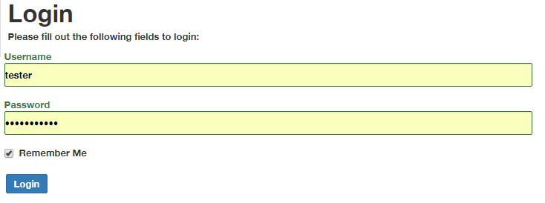
Мал. 1
Після успішної авторизації користувач може працювать с адміністративною панеллю.
Загальний вигляд головної сторінки адміністративної панель наведено на малюнку 2:
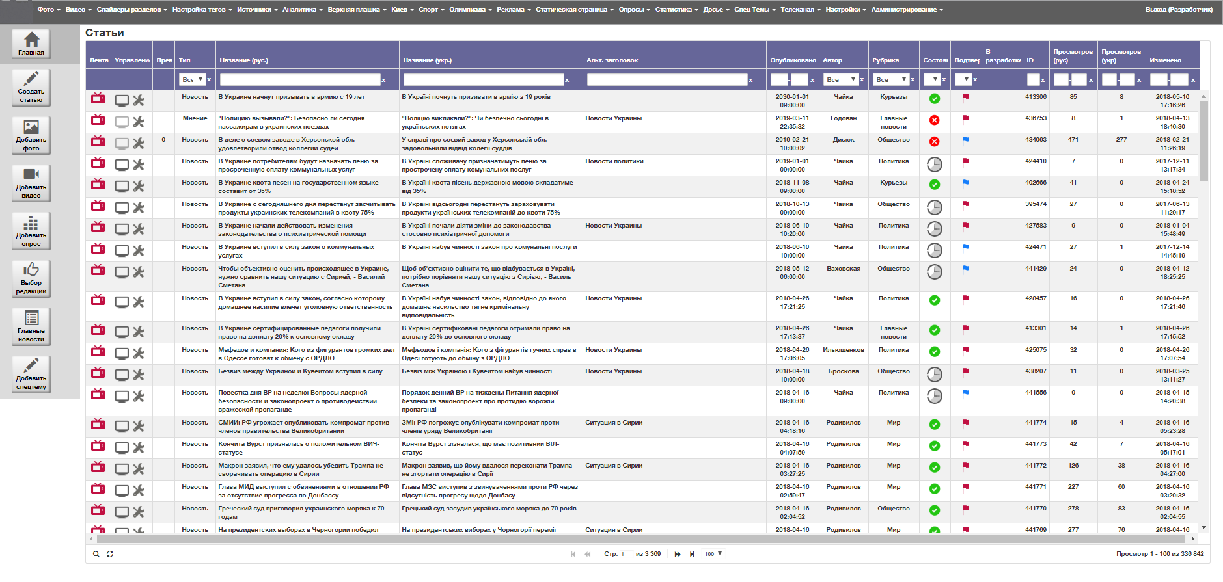
Мал.2

Вертикальне меню

Пункт меню «Головна»
Загальний вигляд сторінки наведено на малюнку 3:
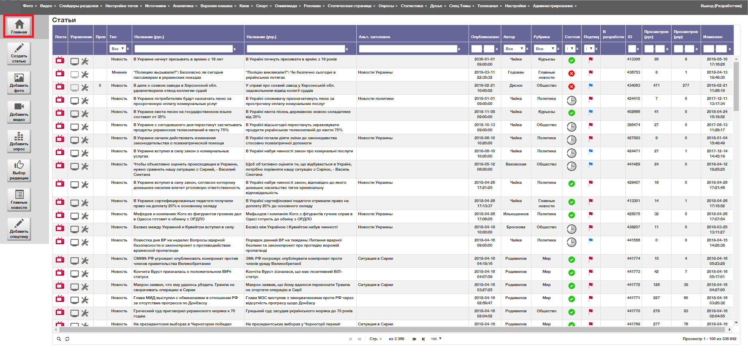
Мал. 3
Доступні функції:
- перегляд останніх статей;
- зміни останніх статей;
- сортирування статей по:
- ID новини;
- назва;
- кількість переглядів;
- даті додавання;
- даті змін;
- рубрикам;
- типу статті;
- стану (опубліковано, не опубліковано, відкладена публікація);
Сортування активується при натиснені на заголовок стовпця в таблиці, як наведено на мал. 4:
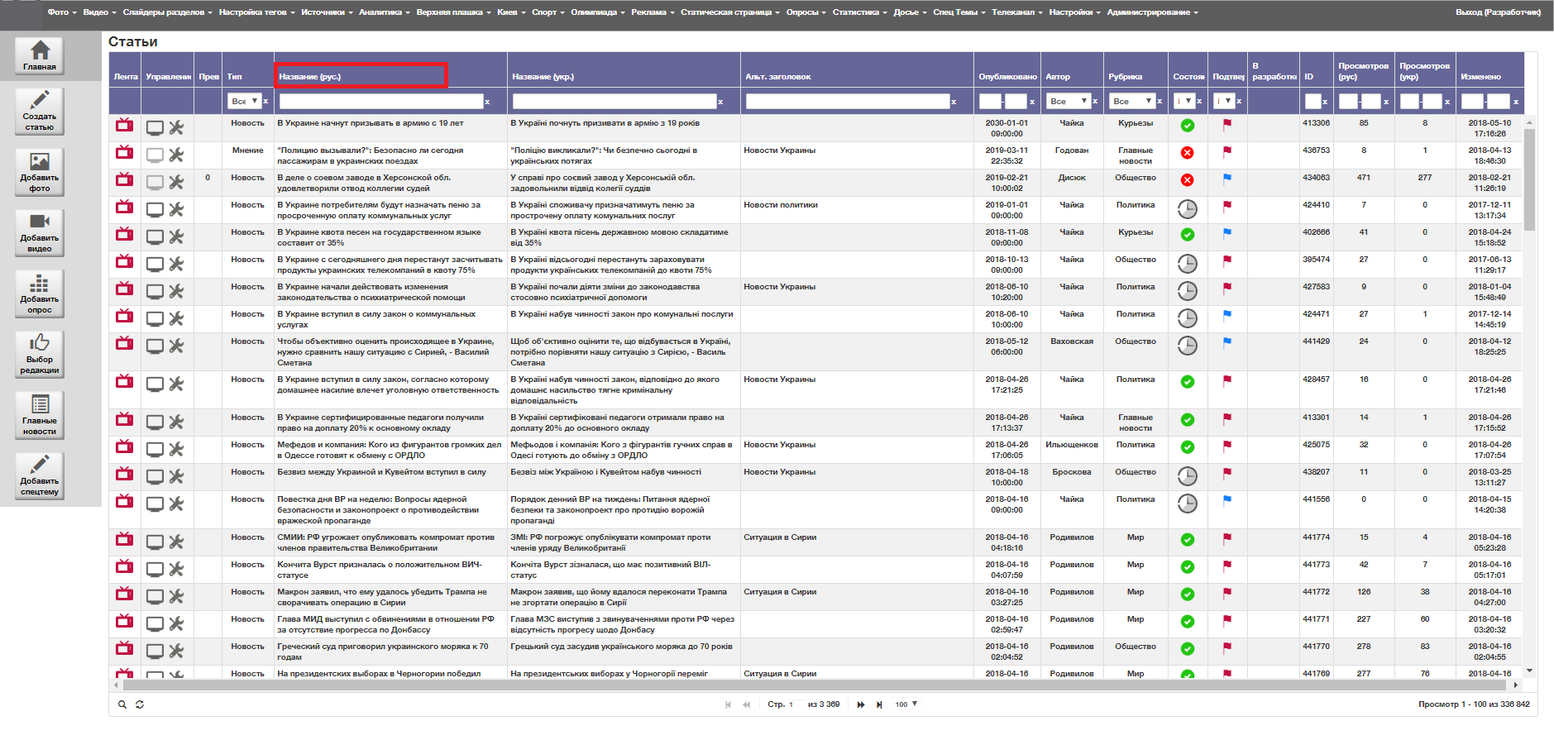
Мал. 4
Після натиснення на заголовок починається перебудування списку і біля заголовка з’являться дві стрілки «вгору» і «вниз»Ю що означають відповідне сортування.
Пошук статей по:
- ID новини;
- назві;
- кількості переглядів;
- даті додавання;
- даті зміни;
- рубриці;
- типу статті;
- статусу підтверджено (затверджено, не затверджено, усі);
- статусу у відкритій ленті;
- автору;
- стану (опубліковано, не опубліковано, відкладена публікація);
Для пошуку текстової інформації - розукуваємий текст вводиться в поле пошуку стовбця по якому повинен пройти пошук, поля такі як назва, автор тощо, як наведено на малюнку 5:

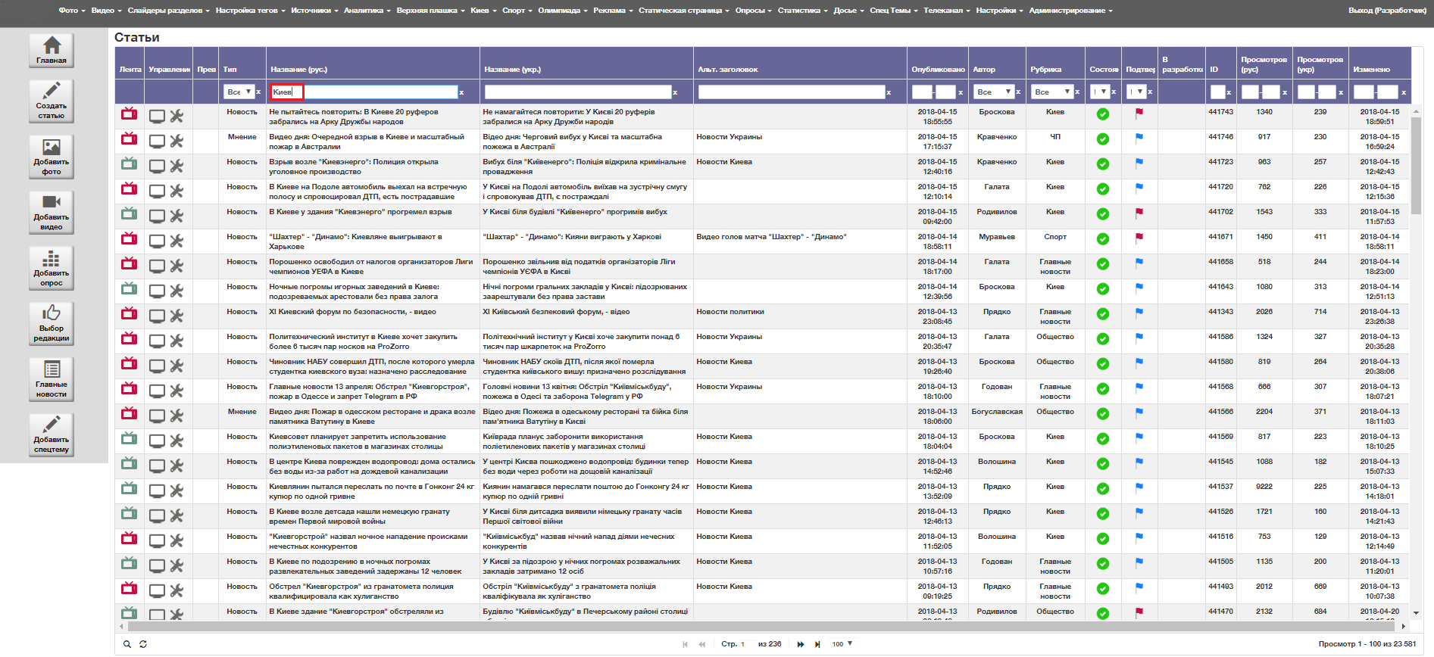
Мал. 5
Для пошуку по даті або за проміжок часу - необхідні терміни обираються в выпадаючого календаря в полі пошуку стовпця по якому повинен пройти пошук, поля такі як «опубліковано» або «оновлено», як показано на малюнку 6:
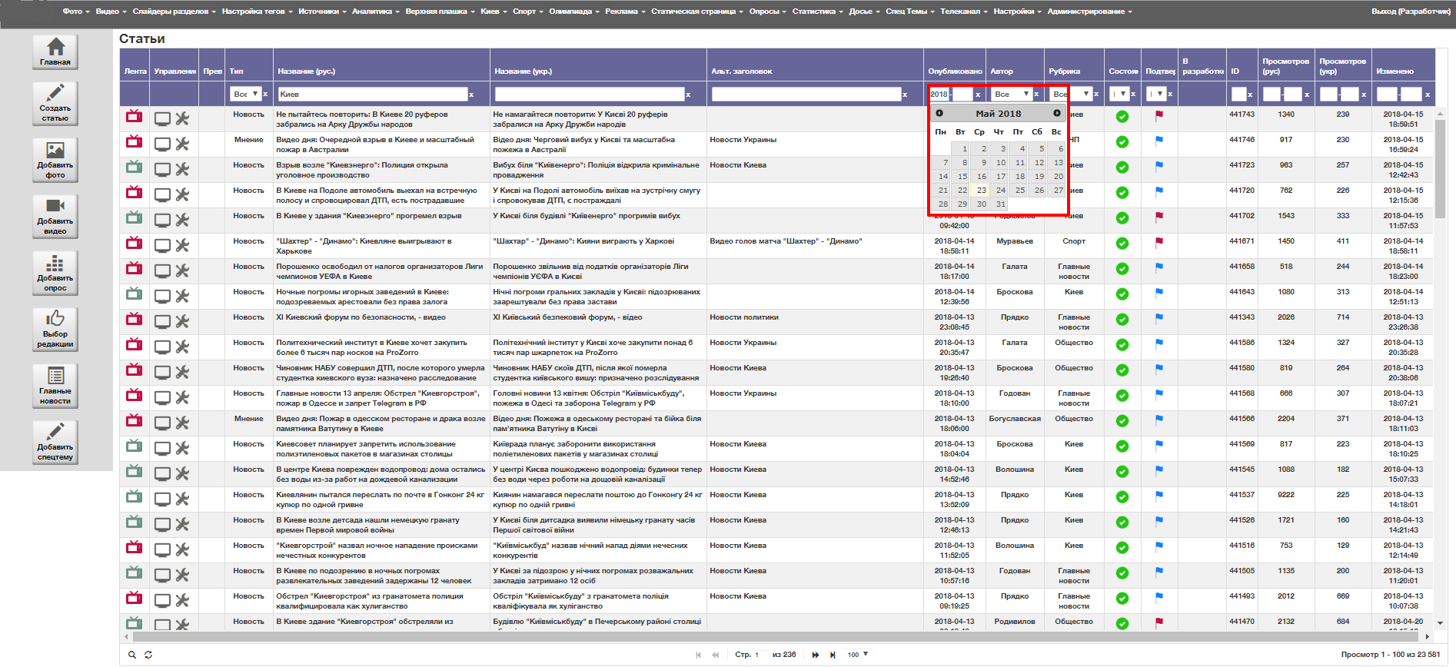
Мал. 6
УВАГА!!! Якщо в таблиці запвнені декілько полей пошуку то пошук відповідно буде здійснюється по всіх заповненим полям. Наприклад, якщо в таблиці встановлена дата змін, занесоно будь який текст в полі заголовка, а також обрана категорія то пошук буде обирати статті які відповідають усім трьом (в наведеному прикладі) критеріям одночасно! В такому випадку жодна інформація не відобразиться (Мал.7)
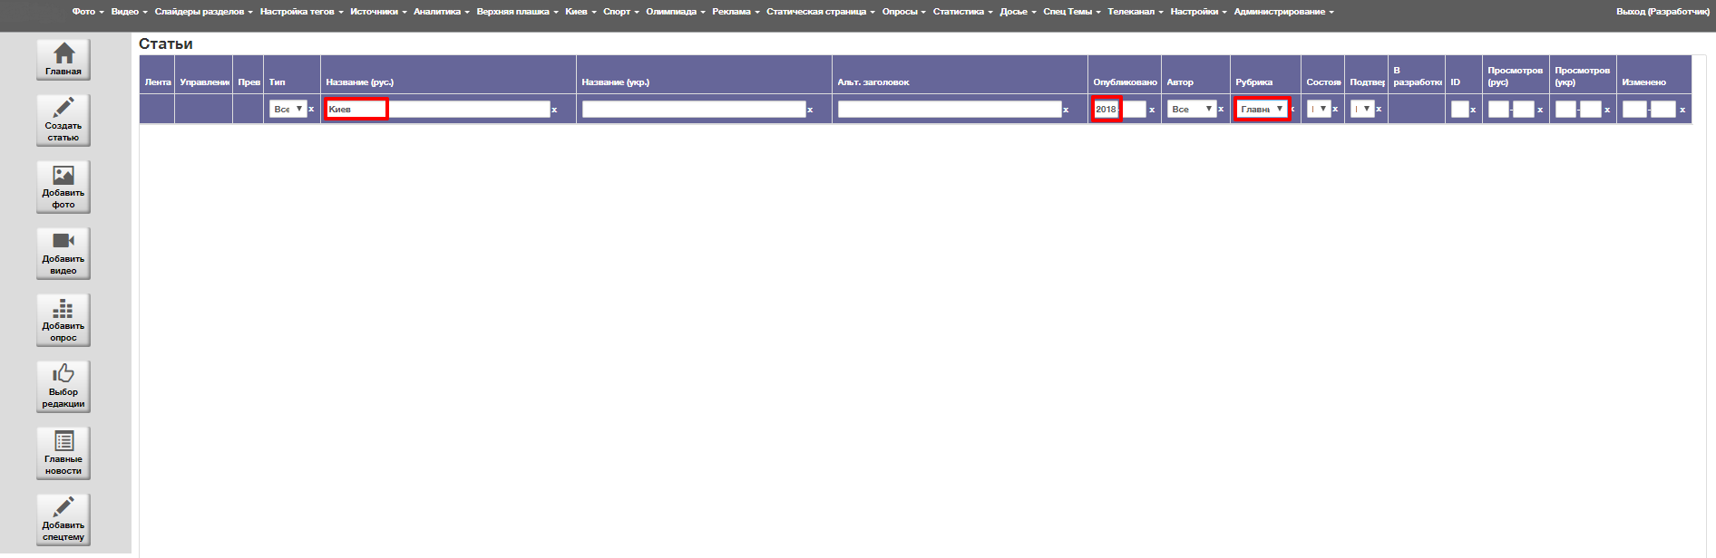
Мал. 7

Пункт меню «Створити статтю»
Перехід до режиму створення статті здійснюється натисненням відповідної кнопки розташованої в лівій частині інтерфейсу. Загальний вигляд сторінки наведено на малюнку 8.
Мал. 8
Доступні функції:
- Створення/редагування публикацій на сайті.
При редагуванні статті доступна функція попереднього перегляду статті, де можна переглянути статтю на сайті (мал.9):
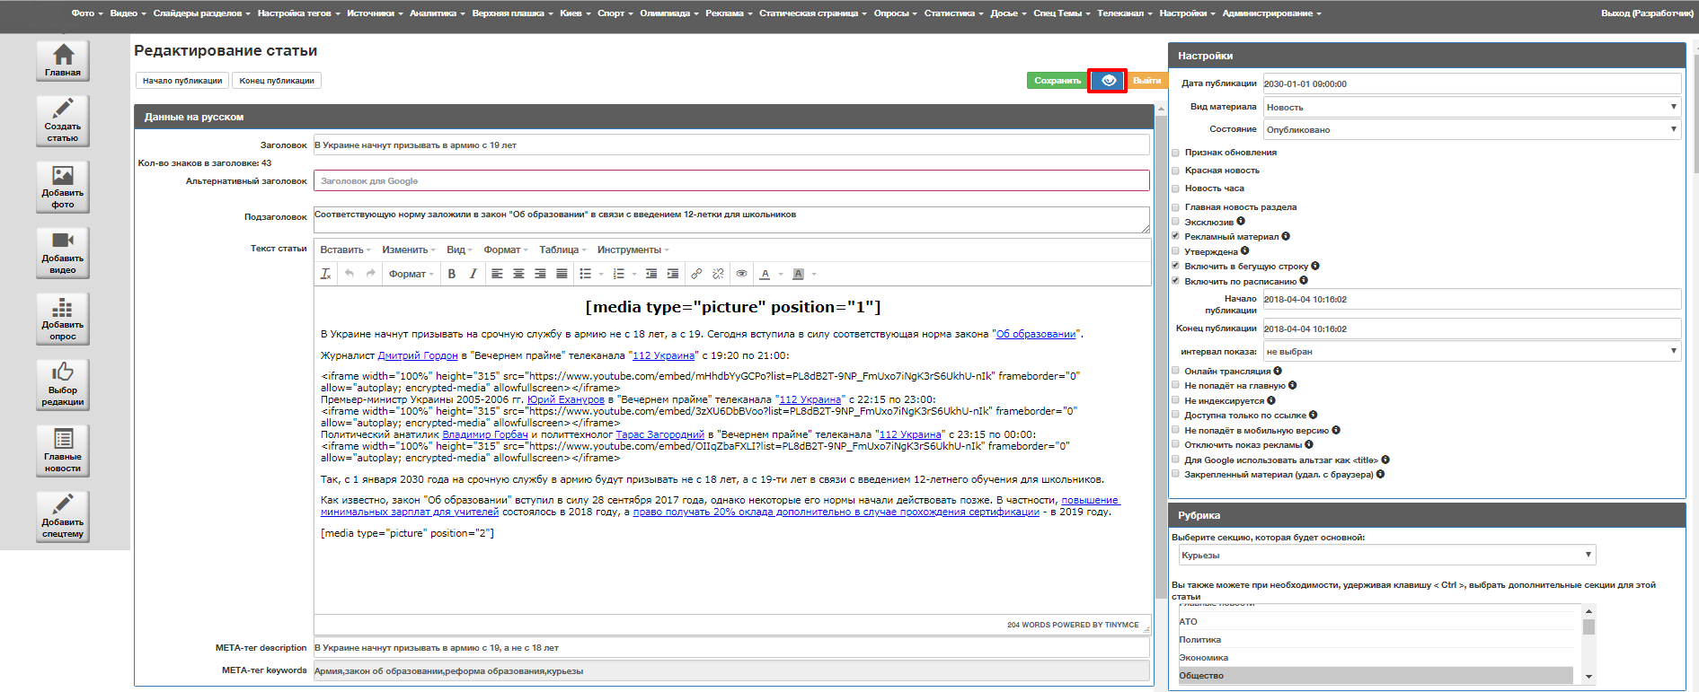
Мал. 9
Алгоритм створення статей:
- Заголовок - назва публикації, яке буде відображене на сайті. Зміст заголовка перевіряється на орфографію. Помилки виділяються, щоб редактор мог їх бачити. Обмеження на довжину заголовка 200 символів. При вставці готового тексту заголовка, який перевищує норму в 200 символів буде виведено попередження про невалідність введенних даних, із зазначенням причини неможливості проведення операції до того часу, доки редактор не зменьшить заголовок до 200 символів.
- Альтернативний заголовок – необов’язковий для заповнення. Якщо він введен, то додається в title - страницы. Обмеження на довжину альтернативного заголовка також 200 символів.
- Підзаголовок - опис для публікації, яке буде відображатися на сайті. Обмежень по кількості символів немає.
- Текст статті - текст публікації, який будее відображатися на сайті. Обмежень по кількості символів немає.
- Meta-keywords - ключові слова МЕТА-тегов публікації, будуть прописані в шапці сайту, в теге meta, наприклад: <meta name="keywords" content="Гамбург, саммит, G20">.
- Meta-description - опис публікації МЕТА-тегов публікації, будуть прописані в шапці сайту, в теге meta, наприклад: <meta name="description" content="Более 70 полицейских пострадали во время столкновений перед саммитом G20 в Гамбурге">.

Налаштування статті (праве меню):
- Налаштування:
- «Дата публікації» - встановлюється дата публікації яка буде відображатися на сайті. При встанвленні дати, що перевищує поточну - стан публікації буде встановлено, як “Відкладена публікація”.
- «Вид матеріала» - випадаючий список с вибором виду матеріала (новина, стаття, думка, інтервью)
- «Стан» - стан регулюється вручну редактором (опубліковано, не опубліковано, відкладений запис). УВАГА! При виборі дати та часу публікації, які випереджають поточний час більш ніж на 3 хвилини стан матеріала автоматично встановлюється в положення “ відкладений запис ”, а ознака “опубліковано” становиться не активною.
- Чекбокс «Признак оновлення» - при встановленні чекбокса в кінці заголовка новини додається напис «(оновлено)», яка показывает редактору, цо матеріал оновлен
- Чекбокс «Червона новина» - якщо чекбокс обрано заголовок матеріалу виділяється червоним кольором шрифта в ленті новин для підкреслюванні важності новини.
- Чекбокс «Новина години» - признак впливає на відображення новини у відповідному блоці сайту «Новина години»
- Чекбокс «Головна новина розділу» - якщо чекбокс обрано, матеріал попаде в ленту новин.
- Чекбокс «Ексклюзів» - при обранні чекбокса матеріал виводиться в верхню плашку.
- Чекбокс «Рекламний матеріал» - при обранні чекбокса матеріал виводиться в плашке PR.
- Чекбокс «Затверджена» - для внутрішнього використання. Метка видна тількі в адміністративній панелі. Додання метки про перевірку матеріала корректором. Данна мітка є індикативной и призначена для спрощення модерації новин головним редактором та/або выипусковим редактором.
- Чекбокс «Включити в бегущу строку» - при встановлені чекбокса новина попадає в РСС ленту, яка надається титровальному комплексу на ТВ части
- Чекбокс «Включити по розкладу» - якщо встановлен цей чекбокс та попередній, то новина зя’виться у зазначений час в бегучей строці ТВ.
- Чекбокс «Онлайн трансляція»
- Чекбокс «Не попадає на головну» - ця опція дозволяє редактору управлять появою материіала в основному списку новин на головній сторінці сайта. Впливає тільки на основний список новин на головній сторінці. При цьому опція ніяк не впливає на розміщення матеріала в перетягуємих списках, которыеякі можуть відображаться на головній строрінцеі сайту. Також дана опція не впливає на появу матеріала в списку новин внизу головної сторінкі, де розміщена підборка тематичних новин по рубриках. Це означає, що встановивши озанчену позначку для матеріала ми не побачим його в основному списку новин на головній, проте в списку новин рубрики внизу головної сторінки матеріал зя’вится. Також ми можем разміститьи його в любому дозволеному перетягіваємому списку, який в тому числі може відображатися на голоавній сторіниці в будь-якому місті.
- Чекбокс «Не індексується» - новина нікуди не потрапляє, Google ее не видит.
- Чекбокс «Доступна тільки по ссилці» - при відміченоному чекбоксі в МЕТА теги новин додан пункт No index
- Чекбокс «Не потрапляє в мобільну версію» - новина не відображається у додатках iOS та Android.
- Чекбокс «Відключення реклами».
- Чекбокс «Для Google використовувати альтзаг как <title>» - Зміст тега title буде формуватися тільки із альтернативного заголовка.
- Чекбокс «Закрепленный матеріал (видал. з браузера)» - закріплений матеріал в браузерном розширенні.
- Рубрика:
- “Обрати секцію, яка буде основною” - вибір основнойї рубрики для матеріала. Матеріал не може бути збережен доки не буде обрана основна рубрика.
- “додаткові секції для статті ” - выбір додаткових рубрик для матеріала. Є можливість обрати для матеріала декілька рубрик шляхом утримання клавиши “CTRL” + клік миші.
- Автор:
Выбір автора матеріала. Матеріал не буде опублікован доки не буде обран автор. Таким чином материіал можно зберегти в стані “Не опублікован”, але для встановлення будь-якого іншого статусу неможливо без зазначення автора матеріала. По замовчанню автором є творець адмінки.
- Медіа - в цьому блокці знаходиться 3 таб-вкладки – «фото», «відео», «відкладені».
- Фото – над таблицей знаходяться добірка публікаций фото (зліва, справа, по ширині), справа від вибоірки знаходяться кнопки «Вставити», «Редагувати фото», «Видалити».

Також доступна кнопка “Нове фото”. При наатисненні на яку розкривається додаткове діалогове вікно, зовнішній вид якого наведено на малюнку 10:
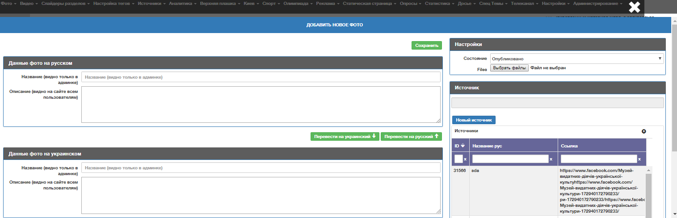
Мал.10
Для додавання матеріала необхідно заповнити наступні поля:
- Назва (видно тільки в адмінці)
- Опис (видно на сайті всім кристувачам)
- Стан (опубліковано, не опубліковано, відкладена публікация)
- Обрати фото. Вибір здійснюється шляхом натиснення кнопки “Choose File”. При натисненні відкривається файловий браузер локального диска редактора.
- Натиснути кнопку “Зберегти”.
Після натиснення кнопки “Зберегти” нове фото буде додано в базу, автоматично буде додано як прикріплене в блоці медиа та доступно для вставки в текстову частину матеріалу.
При натиснені на мініатюру фото зображення в столбці превью відкриється предпперегляд фото на весь екран, як показано на малюнку 11:

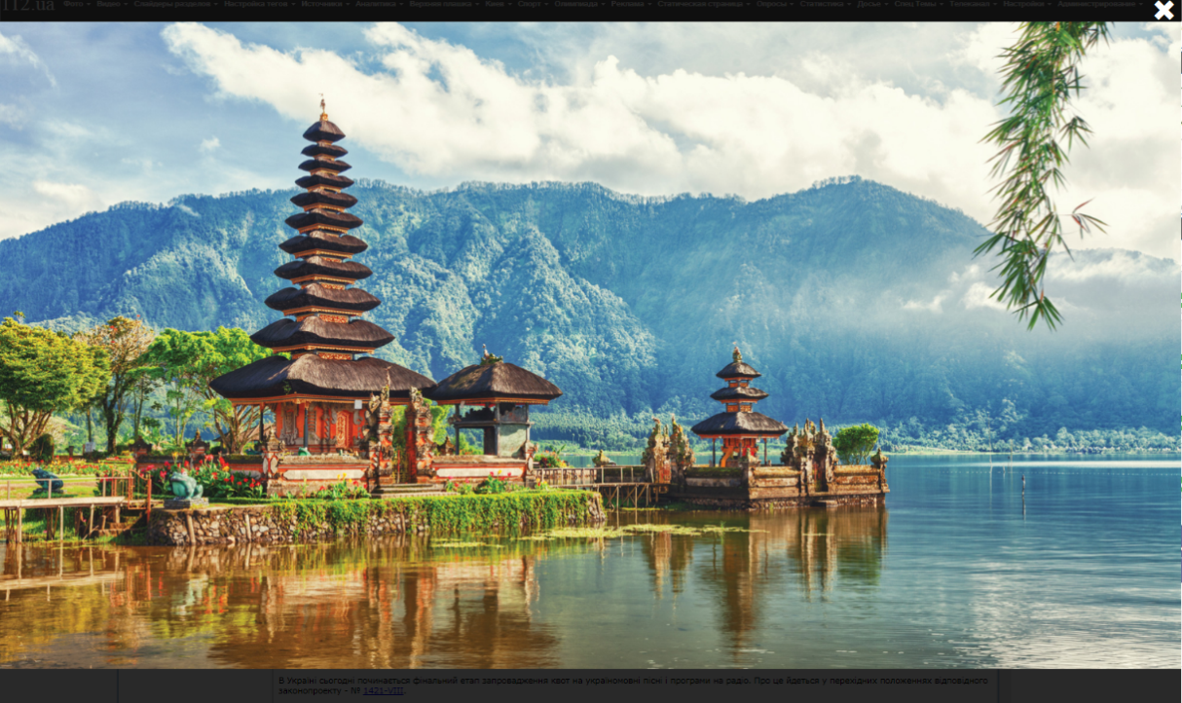
Мал. 11
- «Відео» - в таблиці виводиться перелік доданих відео відсортованих по даті додавання, таблиця містить 4 поля – «перегляд»: значок «PLAY» для предперегляду відео;тип: «тип відео»: youtube або завантажене; «назва відео»: назва відео та поле «id – ідентифікатор» цього медіа матеріала.
При натиснені на значок «PLAY» в стовпці “перегляд” вікно предперегляду відео на весь екран, як показано на малюнку 12:
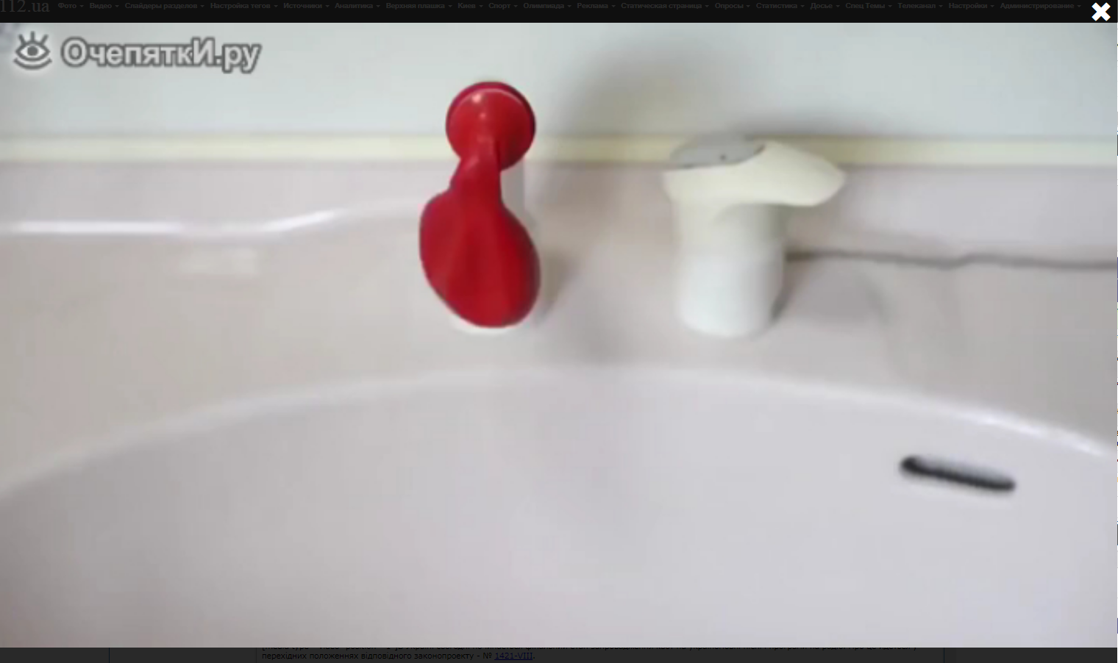
Мал. 12
- «Відкладені» - в таблиці виводиться перелік створених фотогалерей відсортованих по і додавання. Таблиця містить 4 поля: id – ідентифікатор цього матеріалу, прредперегляд, управління, назва відкладеної публікації.
При наатиснені на мініатюру фото зображення в стовпці предперегляду відкривається фото на весь екран, як наведеноно на малюнку 13:
Мал. 13
Алгоритм вибору фото:
Цей опис дійсний як для фото, відео так и та для відкладених файлів, але опис буде наведено тільки для фото.
Вибір файла (фото/відео/відкладених) і його вставка в статтю являє собою процес, що складається з двох етапів. На першому етапі подвійним кліком лівої клавіши миші із переліку обирається необхідний для вставки в статьтю медіаматеріал. Обраний редактором медіаматеріал зя’вляется у вигляді окремого елемента у полі налаштувань (малюнок 14), в термінології адміністративної панелі такий елемент зветься прікріпленним.
Для обраного фото - редактор обирає варіант розміщення в статті - радіо кнопками - відобразити фото по ширині - фото буде в статті по центру та розтягнуте на всю ширину блоку публікації, справа або зліва - в даному випадку фото буде займати максимум 50% від шириныи блока статті и обтікати текстом справа або зліва відповідно.
При натиснені на кнопку “Редагувати фото” в новій вкладці будет відкрита сторінка редагування даних цього фото.

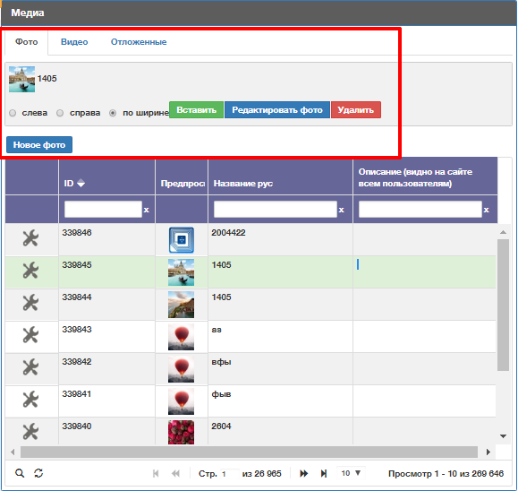
Мал. 14
На другому етапі редактор визначає місце в статті, куда повинен бути додан медіаматеріал, розміщує в тому місці курсор и потім натискує на кнопку “Вставити” .

- Джерело - перелік з якго доступний вибір одного елемента - в таблиці виводиться перелік джерел із статусом опубліковано відсортованих по даті додавання, таблиця містить три поля - ID номер джерела, назва джерела, посилання на джерело.
Загальний вигляд таблиці з переліком джерел наведено нижче на малюнку 15:
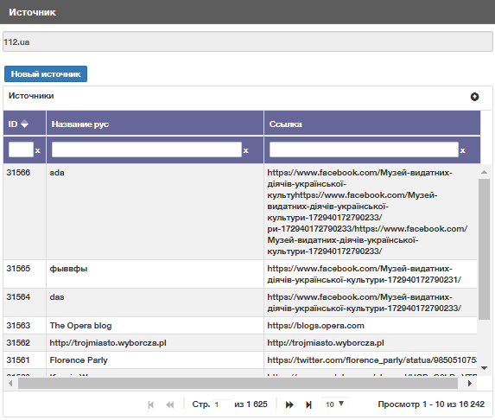
Мал. 15
Выбор джерела. Редактор подвійним кліком лівої клавиші миші обирає із переліку існуючих джерел необхідне йому для вставки в статьтю джерело. Обране редактором джерело з’явиться у вигляді окремого елемента в полі налаштувань (малюнок нижче), в термінології адміністративної панелі такий елемент зветься прікріпленим:
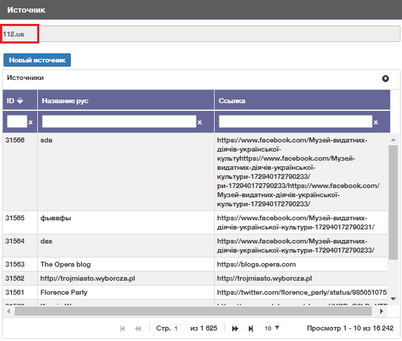
Мал. 16
Додати джерело. Для того, що би додати джерело необхідно натиснути на кнопку “Нове джерело”. На малюнку 17 наведено зовнішній вигляд діалогового вікна для додавання нового джерела:
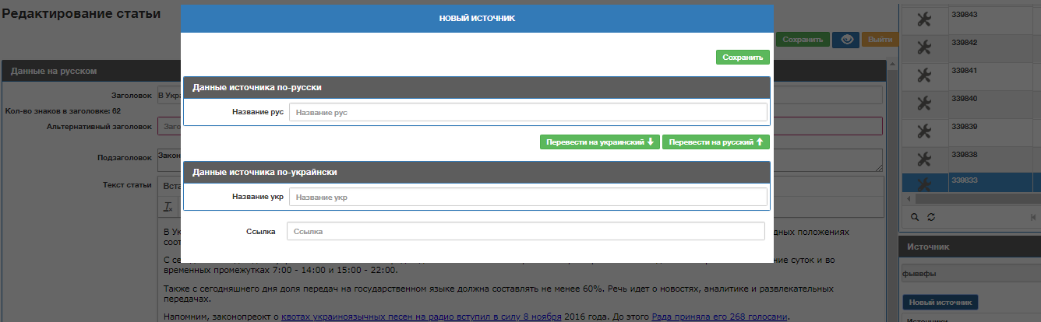
Мал. 17
Після заповнення всіх полей необхідно натиснути на кнопку “Зберегти джерело”, після чого це джерело буде відображено в переліку доступних для додавання джерел.
Обов’язкове для заповненняя поле для публікації, фото и відео. Може бути вказано лише 1 значення. Таким чином публікація не може мати декількох авторів.
- Теги - перелік, з якого доступний вибір декількох елементів (тип елемента select) - в таблиці виводиться перелік доданих тегов відсортованих по даті додавання, таблиця містить три поля - №: номер тега і поле тег: назва тега українською або російською мовами.

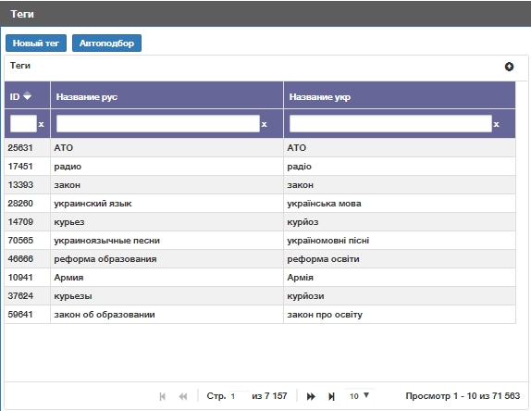
Мал. 18 таблиця тегів
На цій формі є наступні кнопки:
- новий тег
- автовибір
Вибір тега. На 1 етапі редактор подвійним кліком лівої клавиші миші обирає з перелікуіснуючих тегов необхідний йому для вставки в статтю тег. Обраний редактором тег з’являється у вигляді окремого елемента в полі налаштувань (малюнок нижче), в термінології адміністративной панелі такий елемент зветься прикріпленим:
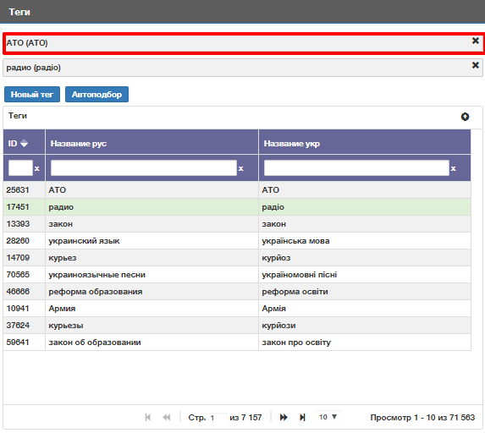
Мал. 19
2 етап. Для формування переліку тегов, які обираються вручну редактором і для якіх важлива послідовність порядок вивода обрані теги можно мінять между собой местами путем перетаскивания одного элемента на место другого.
При спробі додати вже доданий тег буде видано повідомленя, що даний тег вже існує в переліку. На малюнку нижче представлено приблизний вигляд такого повідомленя:
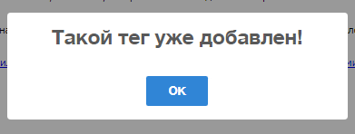
Мал. 20
Додати тег. Для того, щоби додати тег необхідно натиснути на кнопку “Додати тег”. На малюнку 21 наведено загальний вигляд формыи додавання нового тега:
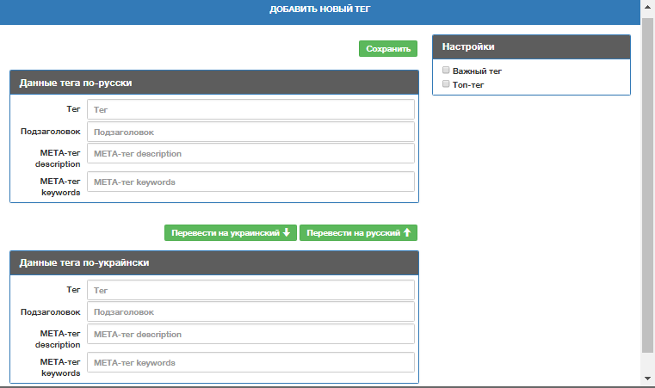
Мал.21
Після заповнення поля необхідно натиснути на кнопку “Зберегти тег”, після чого даний тег буде вібражен в переліку доступних для додавання тегів.
Автоподбор. Кнопка “Автоподбор” виконує функцію автоматичного пошуку тегів по тексту. Сгенеровані теги додаються до існуючих раніше.
Алгоритм автоподбора тегов наступний:
- здійснюється пошук часто зустрічаємых слів в тексті статті та формується перелік.
- зіставляється сформований по тексту статті перелік з існуючим переліком тегів і якщо збіг знайдено формує перелік тегів.

- Футбол відео
Загальний вигляд розділу наведено на малюнку нижче:
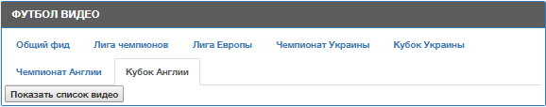
Мал.22
В цьому блоці є наступні кнопки:
- Показати перелік відео (відбражається перелік всех відео по обраній темі). 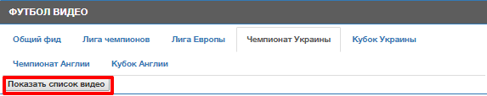
Мал.23
- Вставити (обране відео вставляється в текст статті)
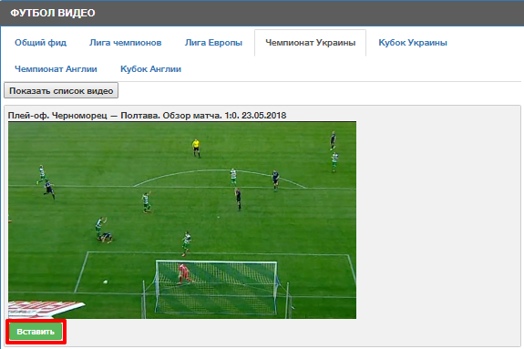
Мал. 24
Редактор може звернути блок натиснувши один раз на шапку блоку («Футбол відео»). Після натиснення зовнішній вигляд буде таким:
Мал.25

- Читайте також - перелік, з якого можна здійснити вибір декількох пунктів - в таблиці виводиться перелік опублікованих публікацій отсортованих по даті оновленя, таблиця містить 6 полей - заголовок: назва публікації російською та українською, номер статті - ID, категорія, дата публікації, відмітка ексклюзивної новини.
Загальний вигляд сторінки наведено на малюнку:
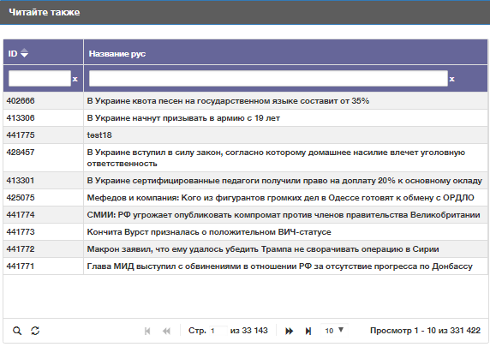
Мал.26
Выбір статей і іх вставка в блок “Читайте також” являє собою процес, що складається з 2-х етапів. На 1 етапі редактор подвійним кліком лівою клавішею миші обирає статю із переліку існуючих. Обраний редактором матеріал з’являється у вигляді окремого елемента в полі налаштувань ( мал.27 ), в термінології адміністративної панелі такий елемент зветься прикріпленим.
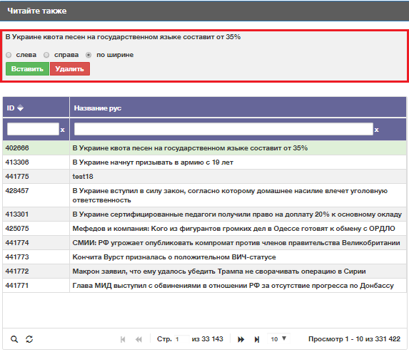
Мал.27
На 2-му етапі редактор визначає місце в статті, куди повинен бути додан елемент, виставляє туда курсор і нтискує на кнопку “Вставити”, яка показана на малюнку 27.
- Досье
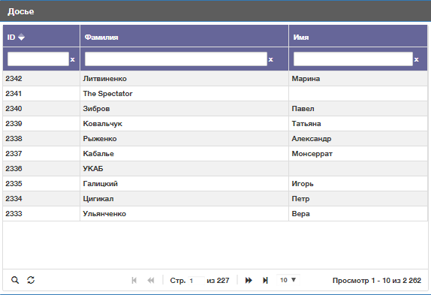
Мал.28

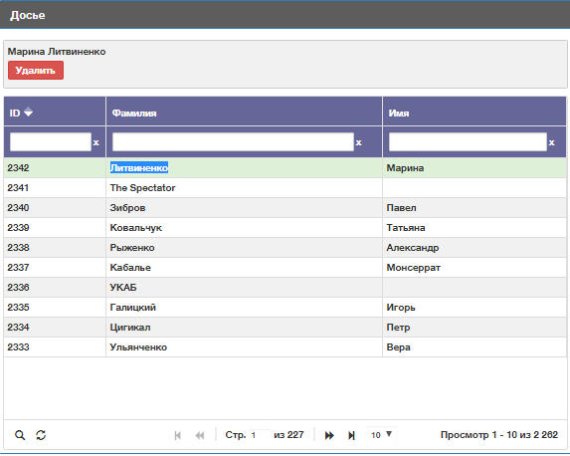
Мал.29
- Опитування - вибір одного значення із загального переліку опитувань - в таблиці виводиться перелік створених опитувань отсортованих по даті додавання, таблиця містить два поля - id: номер опитування, заголовок опитування: ім’я опитування.
Загальний вигляд сторінки наведено на малюнку:
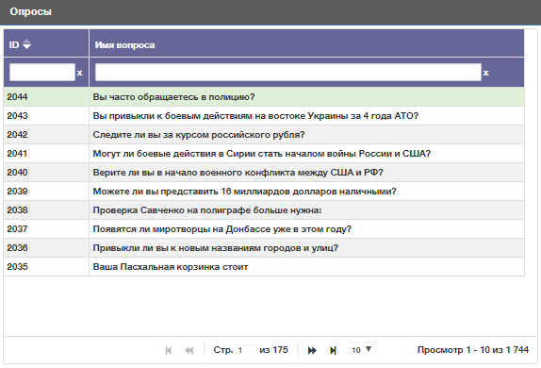
Мал.30
Вибір опитуваеея і його вставка в статтю являє собою процес що складається з 2-х етапів. На 1-ому етапі редактор подвійним кліком лівої клавіши миші обирає із переліку існуючих опитувань необхідне йому для вставки в статтю опитування (зараз в одній статті може бути додано тільки 1 опитування). Обране редактором опитування з’являється у вигляді окремого елемента в полі налаштувань ( малюнок 31), в термінології адміністративной панелі такий елемент зветься прікріпленим.
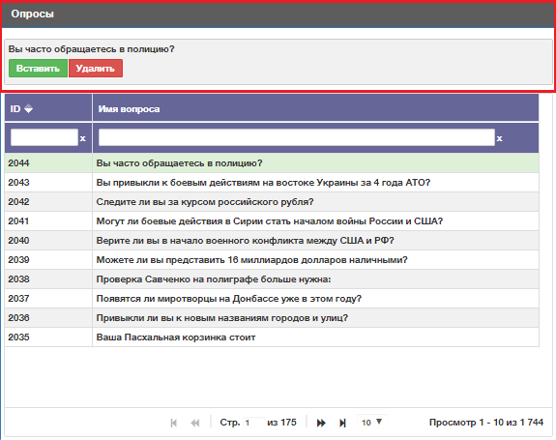
Мал.31
На 2-му етапі редактор визначає місце в статті, куди повинно бути додане опитування, виставляє туда курсор і натискує на кнопку “Вставити” ( дивись мал.. 31 ).
При виконанні вказаних дій в текст редактора на місце курсора будет додано рядок [poll position=”1”].
Налаштування RSS - блок в якому виконуються надаштування для RSS ленти - включение создаваемой(редактируемой) новости в RSS ленты сервисов.
“Включити в ленту Яндекс” - дозволяє виключити/включити матеріал із RSS ленти, яка сформована згідно з вимогами компанії Яндекс та використовується для формування переліку новин агентства і подання їх в сервисі Яндекс.Новини. При активації галочки матеріал попадає в RSS ленту.
“Включити в ленту Mail.ru” - дозволяє виключити/включити матеріал із RSS ленти, яка сформована згідно з вимогами компанії Mail.ru та використовується для формування переліку новин агентства і подання їх в сервисі Mail.ru.Новини. При активації галочки матеріал попадає в RSS ленту. “Включить в ленту Ukr.Net” - дозволяє виключити/включити матеріал із RSS ленти, яка сформована згідно з вимогами компанії Ukr.Net та використовується для формування переліку новин агентства і подання їх в сервисі Ukr.Net.Новини. При активації галочки матеріал попадає в RSS ленту.
- Історія - перелік, в якому відображається історія правок виконаних з цім матеріалом відсортованих по даті, дата, час і ім’я користувача, що виконав дію з матеріалом.
Вигляд блока наведенл нижче:
Мал.32

Пункт меню «Додати фото»
Загальний вигляд сторінки наведено на малюнку:
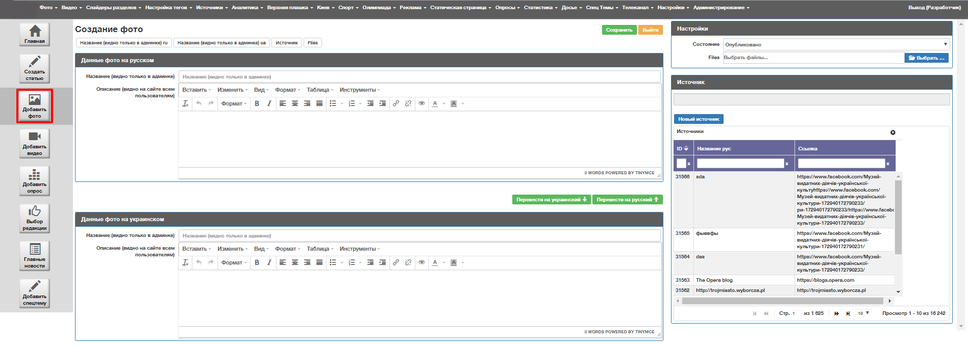
Мал.33
Доступні функці\:
- Створення фото на сайті

Алгоритм додавання фото:
- Назва - назва фото (видно тільки в адмінке). Обмежень немає.
- Опис - опис для фото (видно на сайті всім користувачам). Обмежень немає.
Налаштування фото (праве меню):
- Налаштування:
- “Стан” – випадаючий перелік (опубліковано, не опубліковано, відкладена публікация).
- “Выбратм файл” - Представляє собою кнопку, відкриваючую файловый браузер для пошуку і прикріплення фото с локального комп’ютера.
- Джерело - функціонал та зовнішній вигляд аналогічен блоку “Джерело” в опису пункта меню “Створити статтю”.

Пункт меню “Додати відео”
Загальний вигляд сторінки наведено на малюнку:

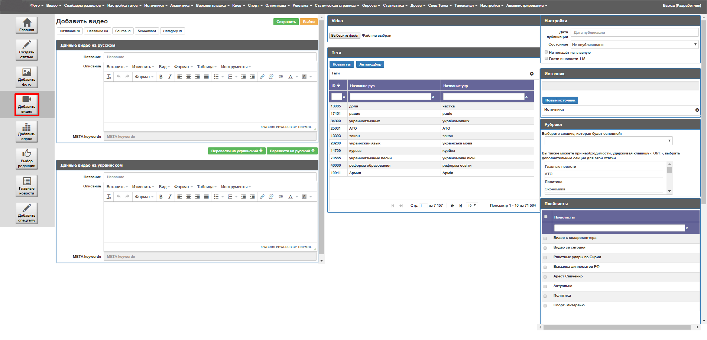
Мал.34
Доступні функції:
- Створення/скачування відео
Алгоритм додавання відео:
- Назва - назва відео, яке не буде відображатися на сайті. Обмежень немає.
- Опис - опис для відео, яке не буде відбражатися на сайті. Обмежень немає.
- Meta-keywords - ключові слова МЕТА-тегів відео, будуть прописані в шапці сайта, в теге meta, наприклад: <meta name="keywords" content="Гамбург, саммит, G20">.
- Теги – при выборі тега, він буде відображатися в полі Meta-keywords

Налаштування відео (праве меню):
- Налаштування:
- “Опубліковано” - виставляється дата публікації яка не буде відображатися на сайті.
- “Стан” - регулюється вручну редактором, однак при виборі дати і часу, які випереджають поточний час больше ніж на 3 хвилини стан матеріала автоматично проставляється в положення “заплановано”, а пункт “опубліковано” стає неактивним..
- Чекбокс “Не попаде на головну” - при виборі чекбокса відео не попадає на головну сторінку новин.
- Чекбокс “Гості та новини 112” - спеціальна мітка для виводу відповідного блока в розділі “Відео”
- Рубрика - функціонал та зовнішній вигляд аналогічен блоку “Рубрика” в описанні пункта меню “Створити статтю”.
- Джерело - функціонал та зовнішній вигляд аналогічен блоку “Джерело” в описанні пункта меню “Створити статтю”.
- Теги - функціонал та зовнішній вигляд аналогічен блоку “Джерело” в описанні пункта меню “Створити статтю”.
- Плейлисти — набор відео, сгрупованого за певною загальною ознакою.

Пункт меню “Додати опитування”
Загальний вигляд сторінки наведено на малюнку:
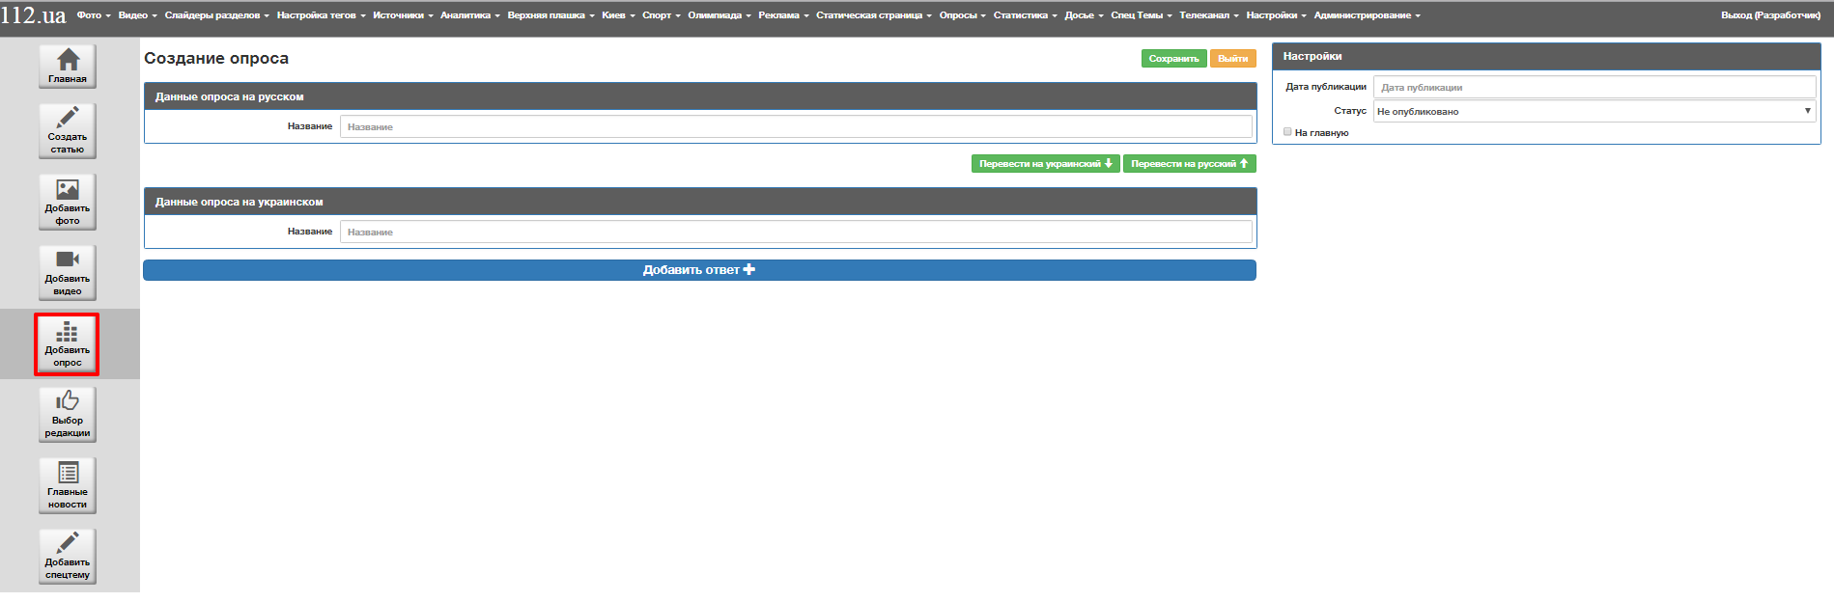
Мал.35
Алгоритм додавання опитування:
- Назва - назва опитування, яке буде відображене на сайті. Бмежень немає.
- Додати відповідь – редактор заповнює відповідь на опитування. Обмежень на кількість відповідей немає. Загальний вигляд наведено на малюнку 36:
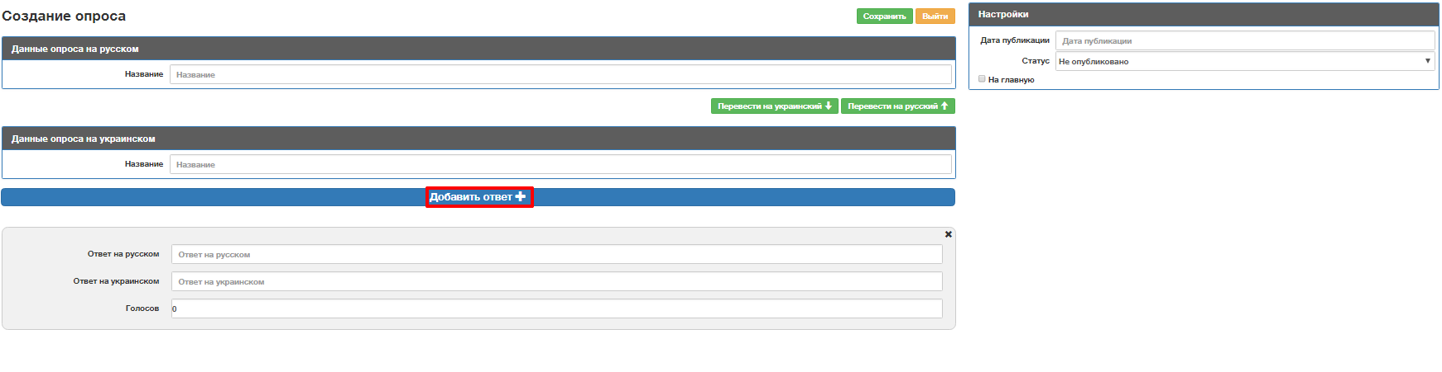
Мал.36
Налаштування опитування (праве меню):
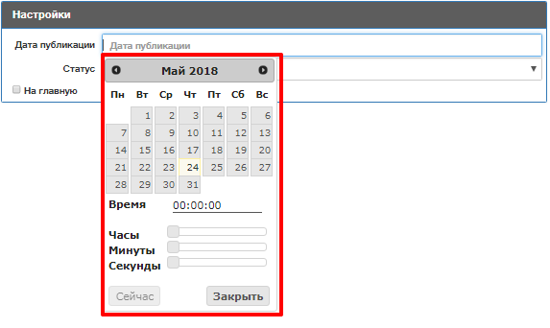
Мал.37
- «Дата публікації» - виставляється дата публікації яка не буде відображатися на сайті.
- «Статус» - стан регулюється вручну редактором, але при виборі дати та часу, які випереджають поточний час больше ніж на 3 хвилини стан матеріала автоматично проставляється в положення “заплановано”, а пункт “опубліковано” стає неактивним.
- Чекбокс «На головну» - при натиснені на чекбокс опитування попадає на головнуо сторінку новин.

Пункт меню “Вибір редакції”
Загальний вигляд сторінки наведено на малюнку:
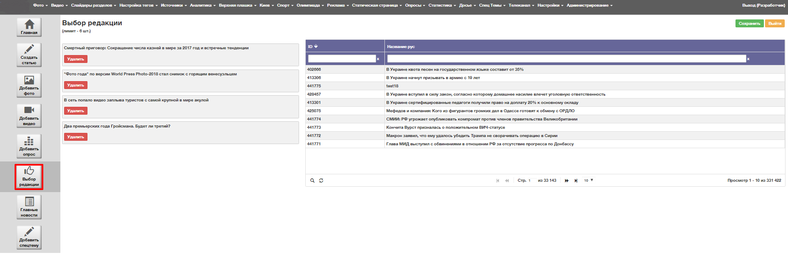
Мал.38
Алгоритм додавання статей в блок «Вибір редакції»:
В правій частині сторінки є перелік всеіх статтй зі статусом “опублиіковано” відсортованих по даті додавання, щоб добавитьи їх в блок “Вибір редакції” необхідно двічі натиснути на потрібну статтю, є можливість знайти статтю по ID, назві. Для того, щоб видалити статтю з блоку «Вибір редакції», необхідно натиснути на кнопку «Видалити». Після змін ннеобхідно натиснути на кнопку «Зберегти». Ліміт додавання – 5 штук.

Пункт меню “Головні новини”
Загальний вигляд сторінки наведено на малюнку:
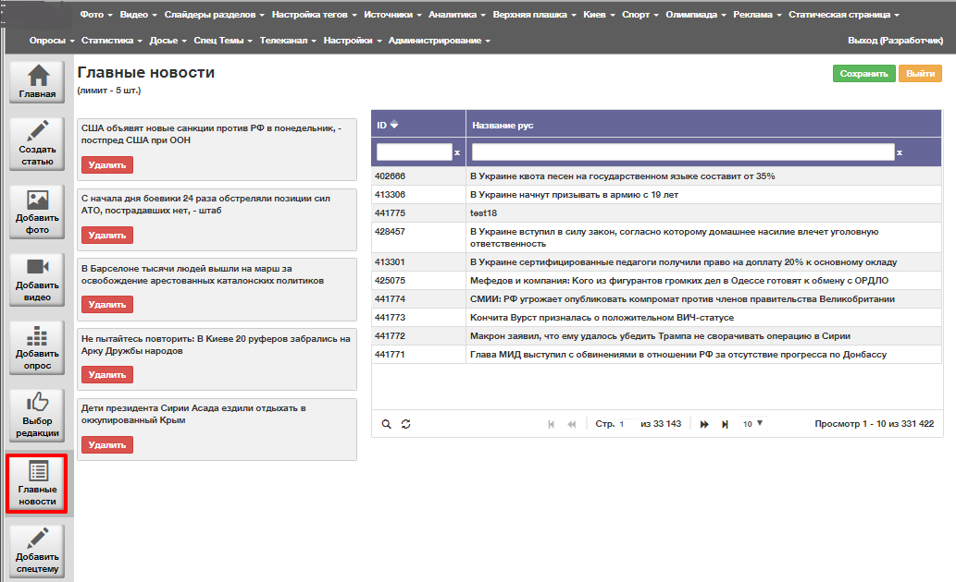
Мал.39
Алгоритм додавання статей в блок «Головні новини» иідентичен розділу 6 «Вибір редакції»

Пункт меню “Додати спецтему”
Загальний вигляд сторінки наведено на малюнку:
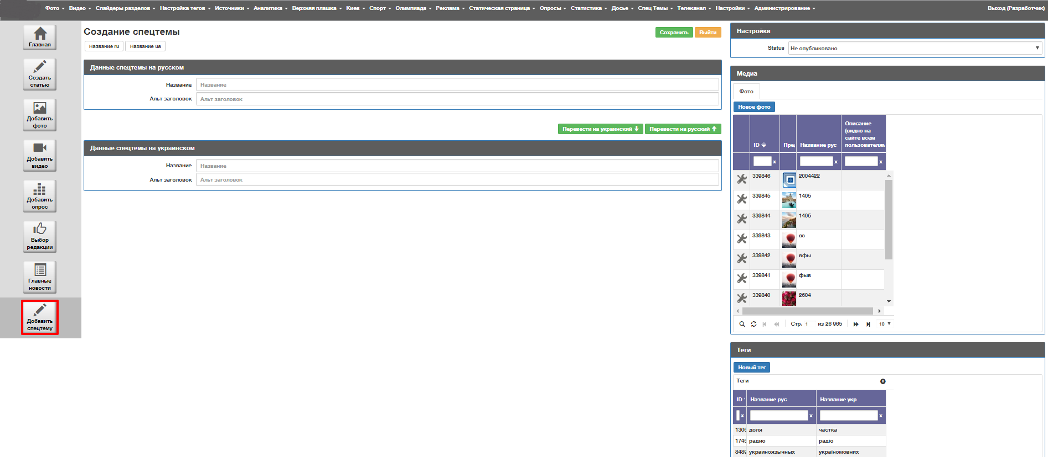
Мал.40
Алгоритм додавання статей в блок «Спецтеми»:
- Назва - назва відео, яке не буде відображатися на сайті. Обмежень немає.
- Альтернативний заголовок – необовя’зковий для заповнення, якщо він указан, то додається в title - сторінки.
Налаштування спецтем (праве меню):
- «Статус» - стан регулюється вручну редактором, проте при выборі дати та часу, які випереджають поточний час больше ніж на 3 хвилини стан матеріала автоматично проставляється в положення “заплановано”, а пункт “опубліковано” стає неактивним.
- «Медіа» - функціонал та зовнішній вигляд аналогічен блоку “Медіа” в описані пункта меню “Створити статтю”.

- «Теги» - функціонал та зовнішній вигляд аналогічен блоку “Теги” в описанні пункта меню “Створити статтю”.

Горизонтальне меню

Пункт меню «Фото»
  - Подпункт “Фото”
Загальний вигляд сторінки наведено на малюнку:
:
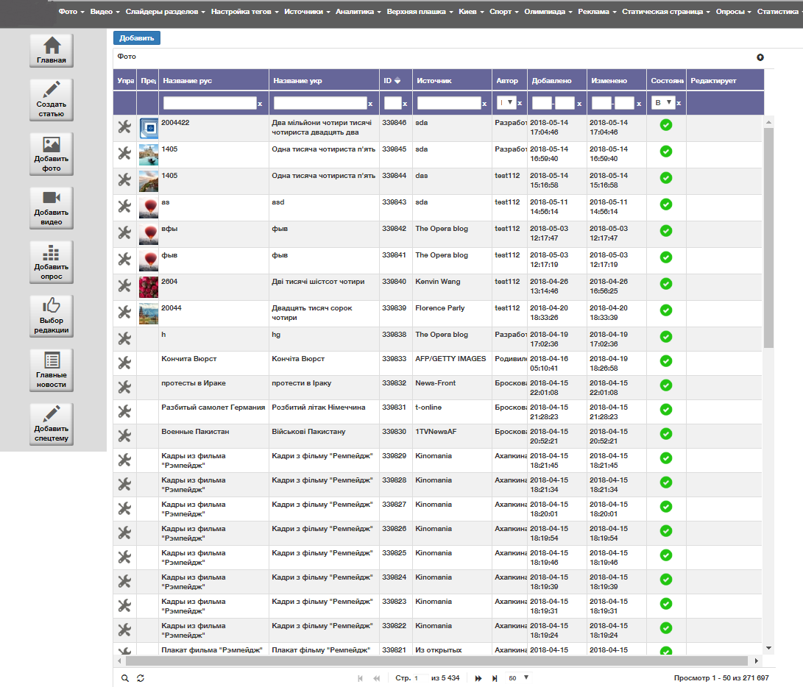
Мал.41
Доступні функції:
- Перегляд останніх фото;
- зміни останніх фото;
- сортування фото по:
- ID фото;
- назві;
- даті додавання;
- даті змін;
- стану;
- автору;
- джерелу.
Сортування активується індентично розділу «Головна Стаття»

  - Подпункт “Створення фото”
Алгоритм додавання фото в блок «Створення фото» ідентичный розділу «Додати фото» в Статтях

Пункт меню “Додати відео”
  - Подпункт меню «Всі відео»
Загальний вигляд сторінки наведено на малюнку:
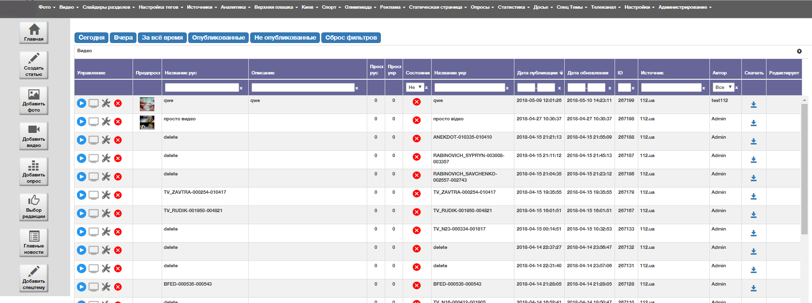
Мал.42
Доступні функції:
- Перегляд останніх відео;
- зміни останніх відео;
- скачування відео;
- видалення відео;
- сортування відео по:
- ID відео;
- назві;
- даті публікації;
- даті оновлення;
- стану;
- автору;
- джерелу
Сортування активується індентично розділу «Головна. Статті» та можливе сортування по кнопкам (наведено на малюнку 43)
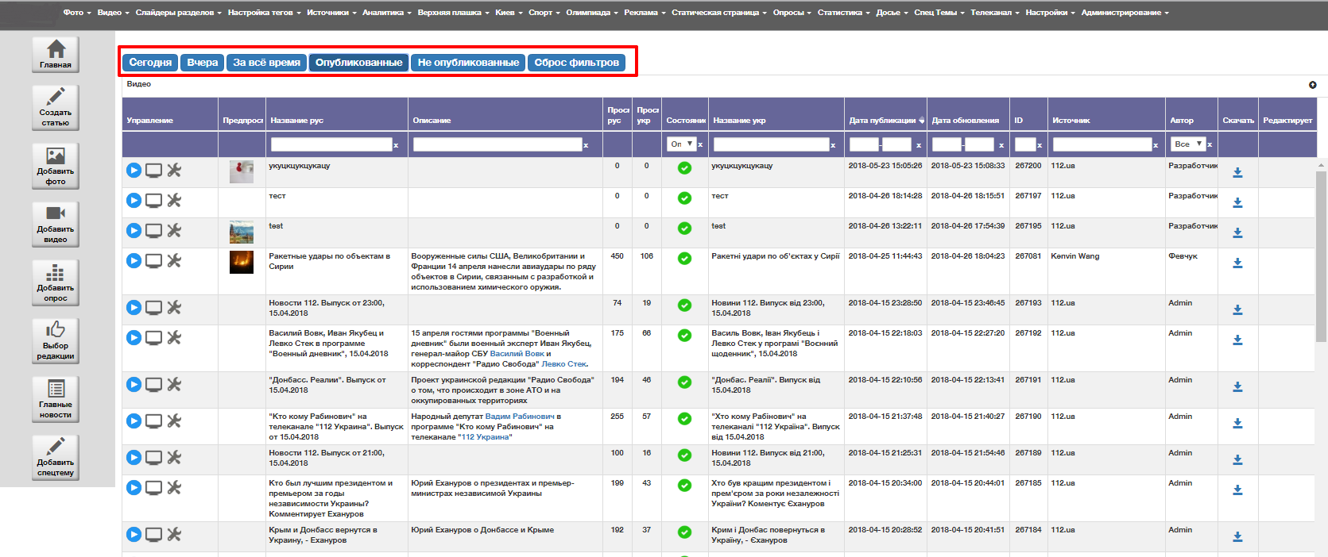
Мал.43
  - Подпункт меню «Додати відео»
Загальний вигляд сторінки наведено на малюнку:
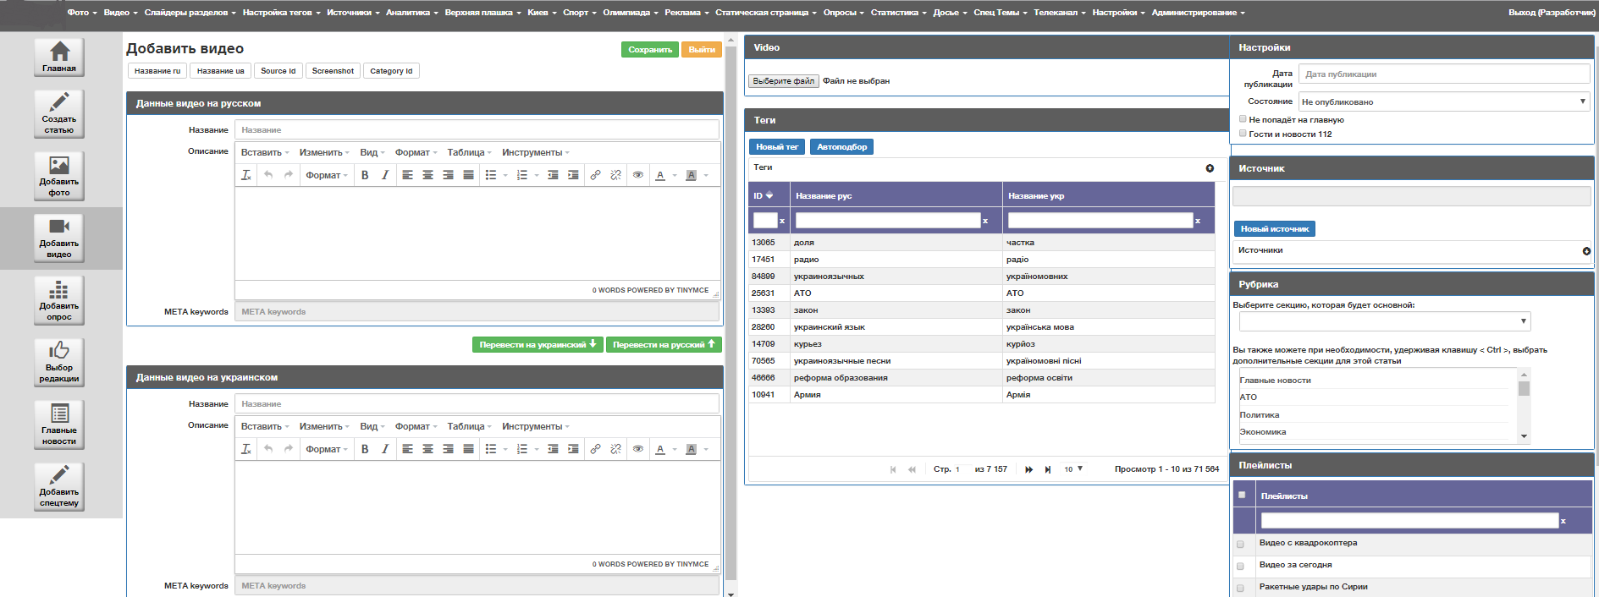
Мал.44
Доступні функції:
- Створення відео на сайті.

Алгоритм додавання відео:
- Назва - назва відео, яке не буде відображатися на сайті. Обмежень немає.
- Опис - опис для відео, яке не буде відображатися на сайті. Обмежень немає.
- Meta-keywords - ключові слова МЕТА-тегов відео, будуть прописані в шапці сайту, в теге meta, наприклад: <meta name="keywords" content="Гамбург, саммит, G20">.
- Meta-description - опис публікації МЕТА-тегов відео, будуть прописані в шапці сайта, в теге meta, наприклад: <meta name="description" content="Более 70 полицейских пострадали во время столкновений перед саммитом G20 в Гамбурге">.
Налаштування відео (праве меню):
- Налаштування:
- “Дата публікації” - виставляється дата публікації яка не буде відображатися на сайті.
- “Стан” - стан регулюється вручную редактором, проте при виборі дати та часу, які випереджають поточний час больше ніж на 3 хвилини стан матеріала автоматично проставляється в положення “заплановано”, а пункт “опубліковано” стає неактивним.
- “Выбрати файл” – являє собою кнопку, відкривачу файловий браузер для пошуку и прікреплення фото з локального комп’ютера.
- Рубрика - функціонал та зовнішній вигляд аналогічен блоку “Рубрика” в описанні пункта меню “Створити статтю”.
- Джерело - функціонал та зовнішній вигляд аналогічен блоку “Джерело” в описанні пункта меню “Створити статтю”.
- Теги - функціонал та зовнішній вигляд аналогічен блоку “Джерело” в описанні пункту меню “Створити статтю”.
- Плейлисты - функціонал та зовнішній вигляд аналогічен блоку “Джерело” в описанні пункта меню “Створити статтю”.

  - Подпункт меню «Головні відео дня»
Алгоритм додавання відео в блок «Головні відео дня» ідентичный розділу «Головні новини»
  - Подпункт меню «Всі плейлисти»
Загальний вигляд сторінки наведено на малюнку:
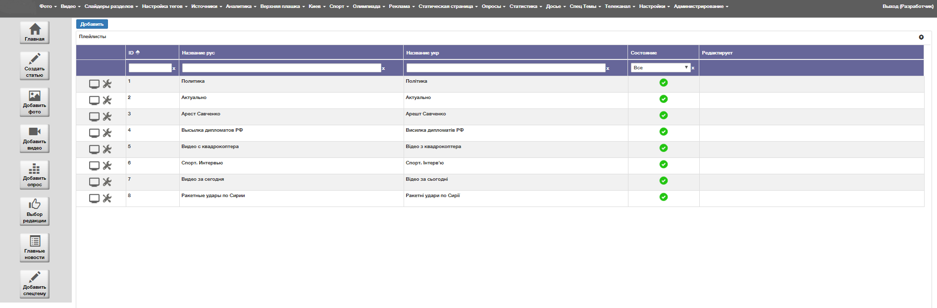
Мал.45
Доступні функції:
- перегляд останніх плейлистів;
- зміни останніх плейлистів;
- сортування плейлистів по:
- ID плейлиста;
- назва;
- даті публікації;
- даті оновлення;

  - Подпункт меню «Додати плейлист»
Загальний вигляд сторінки наведено на малюнку:
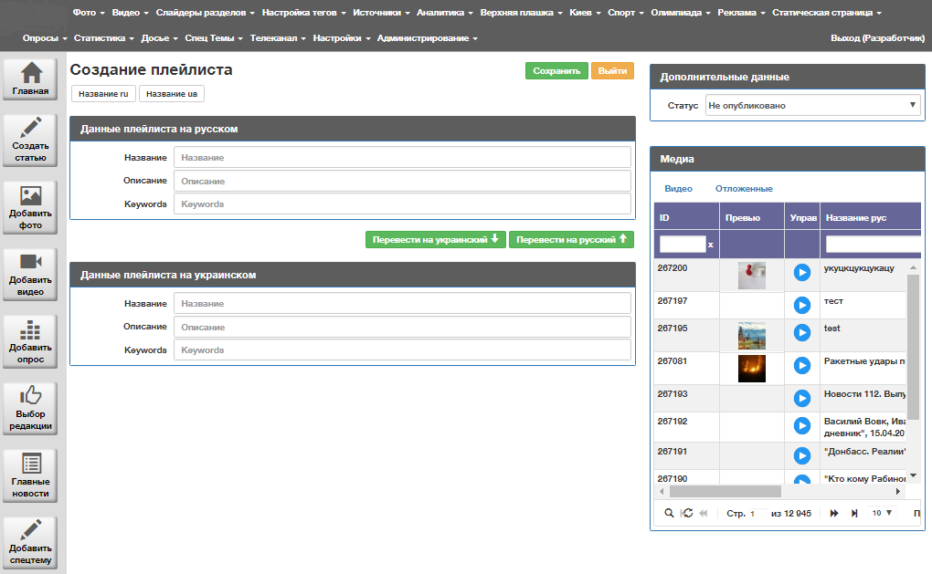
Мал.46
Алгоритм створення плейлиста:
- Назва - назва публікації, яка буде відображатися на сайті. Зміст заголовка перевіряється на орфографію. Помилки виділяються, щоби редактор міг їх бачити. Обмежень немає.
- - Опис - опис для публиікації, який буде відображатися на сайті. Обмежень немає.

- Keywords - ключові слова МЕТА-тегов публікації, будуть прописані в шапці сайта, в теге meta, наприиклад: <meta name="keywords" content="Гамбург, саммит, G20">.
В правом меню редактор обирає статус публікації, і медіа(вибір медіа ідентичен разділу «Медіа» в Статтях

  - Подпункт меню «Закріплені плейлисты»
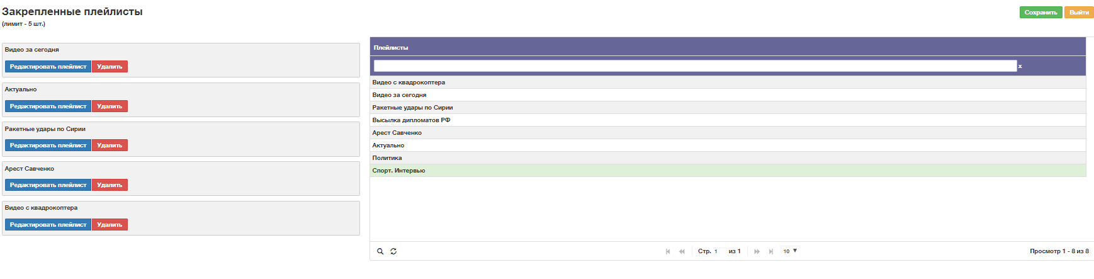
Мал.47
Алгоритм та функції ідентичен розділу 6 Пункт меню “Вибоі редакції”

Пункт меню “Слайдери раозділів”
  - Подпункт меню «Головні новини»
Цей подпункт описано в окремому розділі «Головні новини»
  - Подпункт меню «Політика»
Загальний вигляд, алгоритм та функції ідентичі розділу 6 Пункт меню “Вибір редакції”
  - Подпункт меню «Економіка»
Загальний вигляд, алгоритм та функції ідентичі розділу 6 Пункт меню “Вибір редакції”
  - Подпункт меню «Суспільство»
Загальний вигляд, алгоритм та функції ідентичі розділу 6 Пункт меню “Вибір редакції”
  - Подпункт меню «Світ»
Загальний вигляд, алгоритм та функції ідентичі розділу 6 Пункт меню “Вибір редакції”
  - Подпункт меню «ЧП»
Загальний вигляд, алгоритм та функції ідентичі розділу 6 Пункт меню “Вибір редакції”
  - Подпункт меню «Кримінал»
Загальний вигляд, алгоритм та функції ідентичі розділу 6 Пункт меню “Вибір редакції”
  - Подпункт меню «Київ»
Загальний вигляд, алгоритм та функції ідентичі розділу 6 Пункт меню “Вибір редакції”
  - Подпункт меню «Спорт»
Загальний вигляд, алгоритм та функції ідентичі розділу 6 Пункт меню “Вибір редакції”
  - Подпункт меню «Спецтеми»
Загальний вигляд, алгоритм та функції ідентичі розділу 6 Пункт меню “Вибір редакції”
  - Подпункт меню «АТО»
Загальний вигляд, алгоритм та функції ідентичі розділу 6 Пункт меню “Вибір редакції”
  - Подпункт меню «Вибори»
Загальний вигляд, алгоритм та функції ідентичі розділу 6 Пункт меню “Вибір редакції”
  - Подпункт меню «112 Europe»
Загальний вигляд, алгоритм та функції ідентичі розділу 6 Пункт меню “Вибір редакції”
  - Подпункт меню «Рада онлайн»
Загальний вигляд, алгоритм та функції ідентичі розділу 6 Пункт меню “Вибір редакції”
  - Подпункт меню «Афіша»
Загальний вигляд, алгоритм та функції ідентичі розділу 6 Пункт меню “Вибір редакції”
  - Подпункт меню «Культура»
Загальний вигляд, алгоритм та функції ідентичі розділу 6 Пункт меню “Вибір редакції”
  - Подпункт меню «Курьези»
Загальний вигляд, алгоритм та функції ідентичі розділу 6 Пункт меню “Вибір редакції”

Пункт меню “Налаштування тегів”
  - Подпункт меню «Теги на головній»
Загальний вигляд сторінки наведено на малюнку:
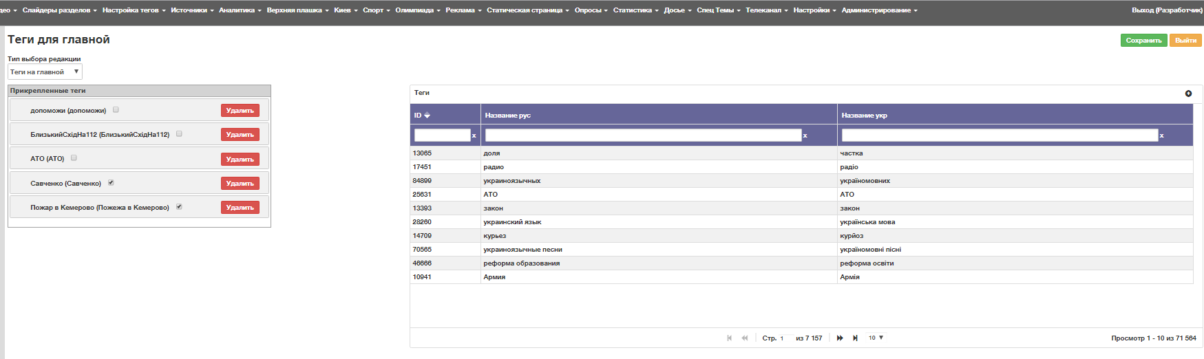
Мал.48
Алгоритм додавання тегів в блок «Теги для головної»:
В правій частині сторінки є перелік всіх статей зі статусом “опубліковано” відсортованих по даті додавання, щобы додати їх в блок “Популярні новини” необхідно двічі натиснути на потрібну статтю, є можливість знайти статтю по ID, назві. Для того, щоби видалити статтю з блока «Теги для головної», необхідно натиснути на кнопку «Видалити». Для того, щобы тег подсвічувался червоним коліром, необхідно натиснути на чекбокс поруч з назвою прикріпленого тега.
Також для вибора типу редакції необхідно натиснути на випадаючий перелік (приклад на малюнку нижче):
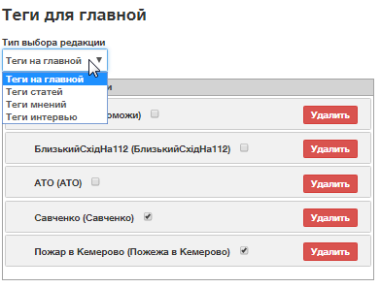
Мал.49
  - Подпункт меню «Теги для стсторінок разділів»
Загальний вигляд, алгоритм та функції ідентичен попередньому подпункту меню «Теги для головної»
  - Подпункт меню «Всі теги»
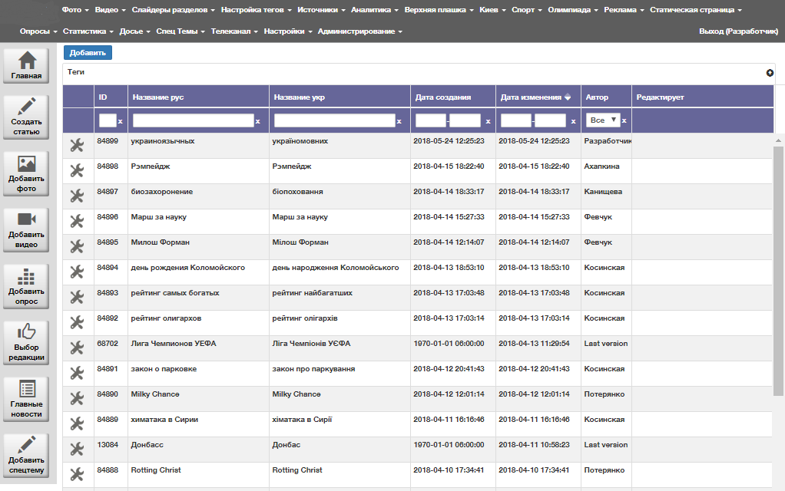
Мал.50
На цій сторінці досяжні функції редагування тегів, а також надана інформація по тегам. Функціонал аналогичний Пункту меню “Головна” в вертикальном меню.
Подпункт меню «Створення тега»
Загальний вигляд сторінки наведено на малюнку:
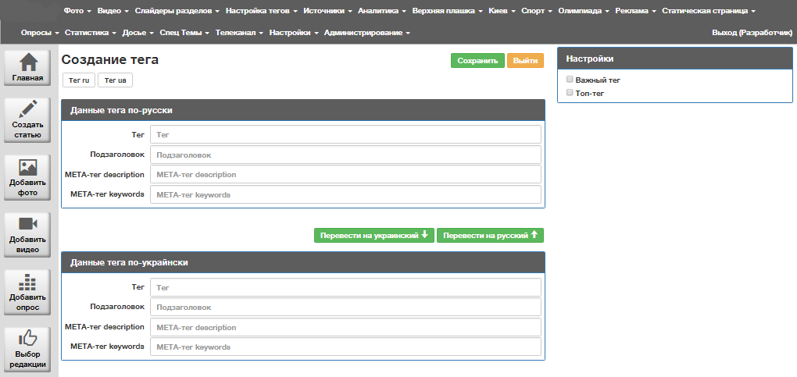
Мал.51
Доступныеі функції:
- Створення тегів
Алгоритм створеня опитування:
- Тег - назва тега, яке буде відображатися на сайті.
- Підзаголовок – розширена назва тега
- Meta-keywords - ключові слова МЕТА-тегов публікації, будуть прописані в шапці сайта, в тегі meta, наприклад: <meta name="keywords" content="Гамбург, саммит, G20">.
- Meta-description - опис публікації МЕТА-тегов публиікації, будуть прописані в шапці сайта, в теге meta, наприклад: <meta name="description" content="Более 70 полицейских пострадали во время столкновений перед саммитом G20 в Гамбурге">.
Налаштування тега (праве меню):
- Чекбокс «Важливий тег» - ці теги в таблиці виводяться жирним текстом,
- Чекбокс «Топ-тег» - сторінка тега з даним чекбоксом відманюється від звичайної сторінки тега, додатково потрібно вибрати 5 тегів, які будуть виведені у вигляді слайдера. В цьому випадкузовнішній виглядсторінки аналогічен сторінці розділу.

Пункт меню “Джерела”
  - Подпункт меню «Всі джерела»
Загальний вигляд сторінки наведено на малюнку:

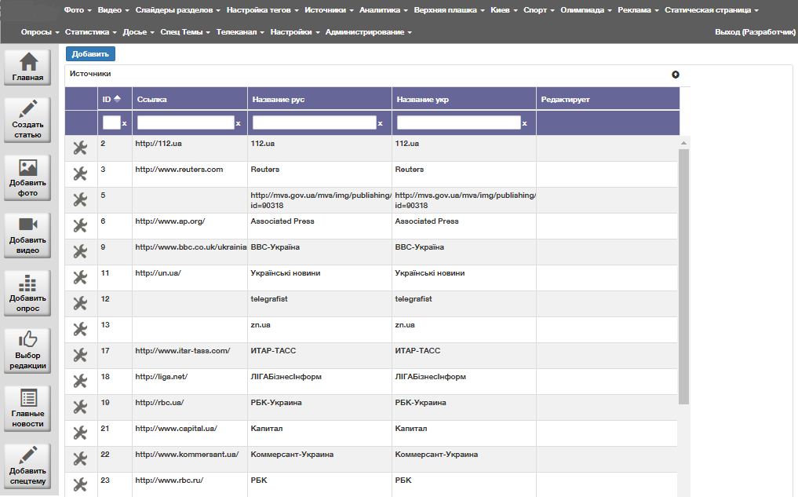

Мал.52
Доступні функції:
- Перегляд/редагування джерел на сайті
- сортування статей по:
- ID новни;
- Посиланню;
- Назві.
Сортування активується при натиснені на заголовок стовпця в таблиці (наведено на малюнку в пункті меню «Головна»)
  - Подпункт меню «Створення джерела»
- Загальний вигляд сторінки наведено на малюнку:
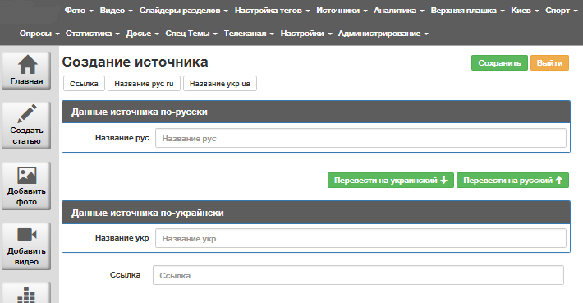
Мал.53
Функціонал зовнішній вигляд аналогічен блоку “Джерело” в описанні пункта меню “Створити статтю”.
Доступні функції:
- Створення/редагування джерел
Алгоритм створеня джерел:
- Заголовок - назва джерела, яке буде відображається на сайті.
- URL - URL-посилання на джерело.

Пункт меню “Аналітика”
  - Подпункт меню «Обрана аналітика»
Загальний вигляд, алгоритм и функції ідентичні розділу 6 Пункт меню “Вибір редакції”
  - Подпункт меню «Список авторів»
Загальний вигляд, алгоритм и функції ідентичні розділу 6 Пункт меню “Вибір редакції”
  - Подпункт меню «Перелік вкладок аналітики»
Загальний вигляд, алгоритм и функції ідентичні розділу 6 Пункт меню “Вибір редакції”

Пункт меню “Верхня плашка”
  - Подпункт меню «Верхня плашка»
Загальний вигляд, алгоритм и функції ідентичні розділу 6 Пункт меню “Вибір редакції”

Пункт меню “Київ”
  - Подпункт меню «Топ – новини розділу Київ»
Загальний вигляд, алгоритм и функції ідентичні розділу 6 Пункт меню “Вибір редакції”
  - Подпункт меню «Топ – мероприятия раздела Киев»
Загальний вигляд, алгоритм и функції ідентичні розділу 6 Пункт меню “Вибір редакції”

Пункт меню “Спорт”
  - Подпункт меню «Чемпіонати»
Загальний вигляд сторінки наведено на малюнку:
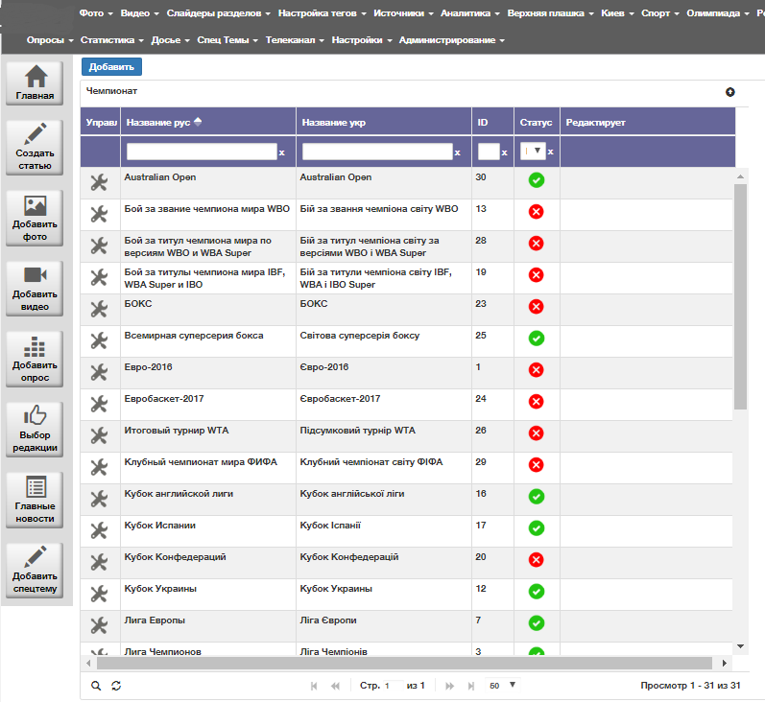
Мал.54
Доступні функції:
- Створення/редагування чемпіонатів на сайті.
Алгоритм ідентичний розділу 1 Пункта меню “Статті”

  - Подпункт меню «Додати чемпіонат»
Алгоритм створення опитування:
- Назва (рос. та укр.) – назва чемпіоната, яка буде відображатися на сайті.
Налаштування чемпіоната (праве меню):
- Чекбокс «Активний чемпіонат»
- Медіа (алгоритм ідентичний розділу додавання медиа в Статьях)
- Теги (алгоритм ідентичний розділу додавання тегів в Статтях)
Після змін нкобхідноо натиснути на кнопку «Зберегти»
  - Подпункт меню «Групи»
Загальний вигляд сторінки наведено на малюнку::
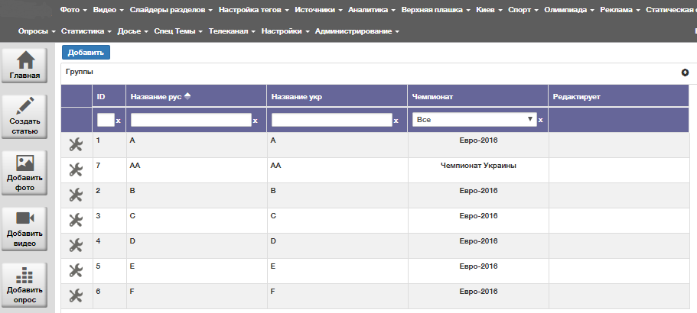
Мал.55
Доступні функції:
- Створення/редагування груп
- Сортування статей по:
- ID новини;
- назві;
- чемпіонату.
Алгоритм ідентичний 1 Пункту мень «Головна»
  - Подпункт меню «Створення групи»
Алгоритм створення групи:
- Назва (рос. и укр.) - назва чемпіоната, яка буде відображатися на сайті.
Налаштування груп (праве меню):
- Чемпіонат (алгоритм ідентичний розділу додавання медіа в Статтях)
- Команди (алгоритм ідентичний розділу додавання тегов в Статтях)
Після змін необхідно натиснути на кнопку «Зберегти»
  - Подпункт меню «Команди»
Загальний вигляд сторінки наведено на малюнку:
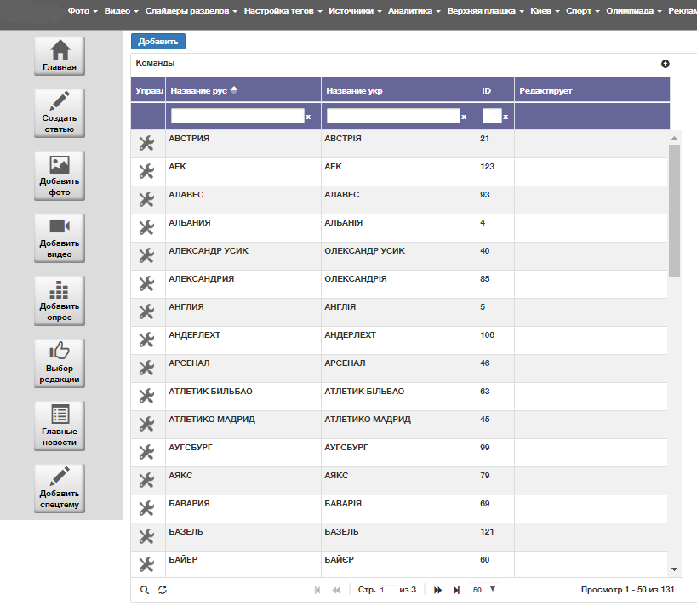
Мал.56
Алгоритм ідентичний подпункту меню «Групи»
  - Подпункт меню «Додати команду»
Алгоритм створення групи:
- Назва (рос. и укр.) - назва чемпіонату, яка будет відображатися на сайті.
- Альтернативний текст – необов’язковий для заповненя, якщо від вказан, то додається в title - сторінки.
Налаштування команди (праве меню):
- Медіо (алгоритм ідентичний розділу додавання медіа в Статтях)
- Стаття з описом команди (додавання обов’язкове)
Після змін необхідно натиснути на кнопку «Зберегти»
  - Подпункт меню «Матчі»
Загальний вигляд сторінки наведено на малюнку:
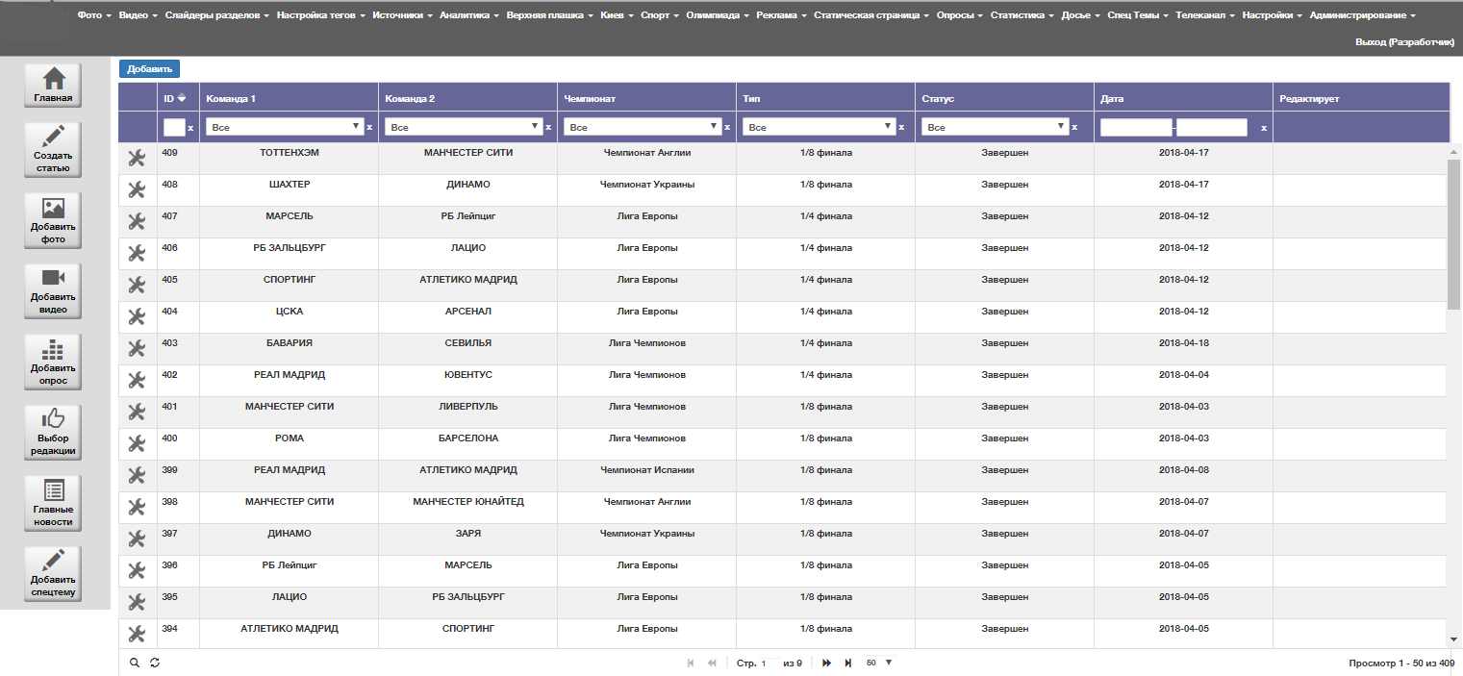
Мал.57
Доступні функції:
- Створення/редагування публікацій на сайті
При редагуванні статті доступна функція предперегляду статті, де можна побачити статтю на сайті:
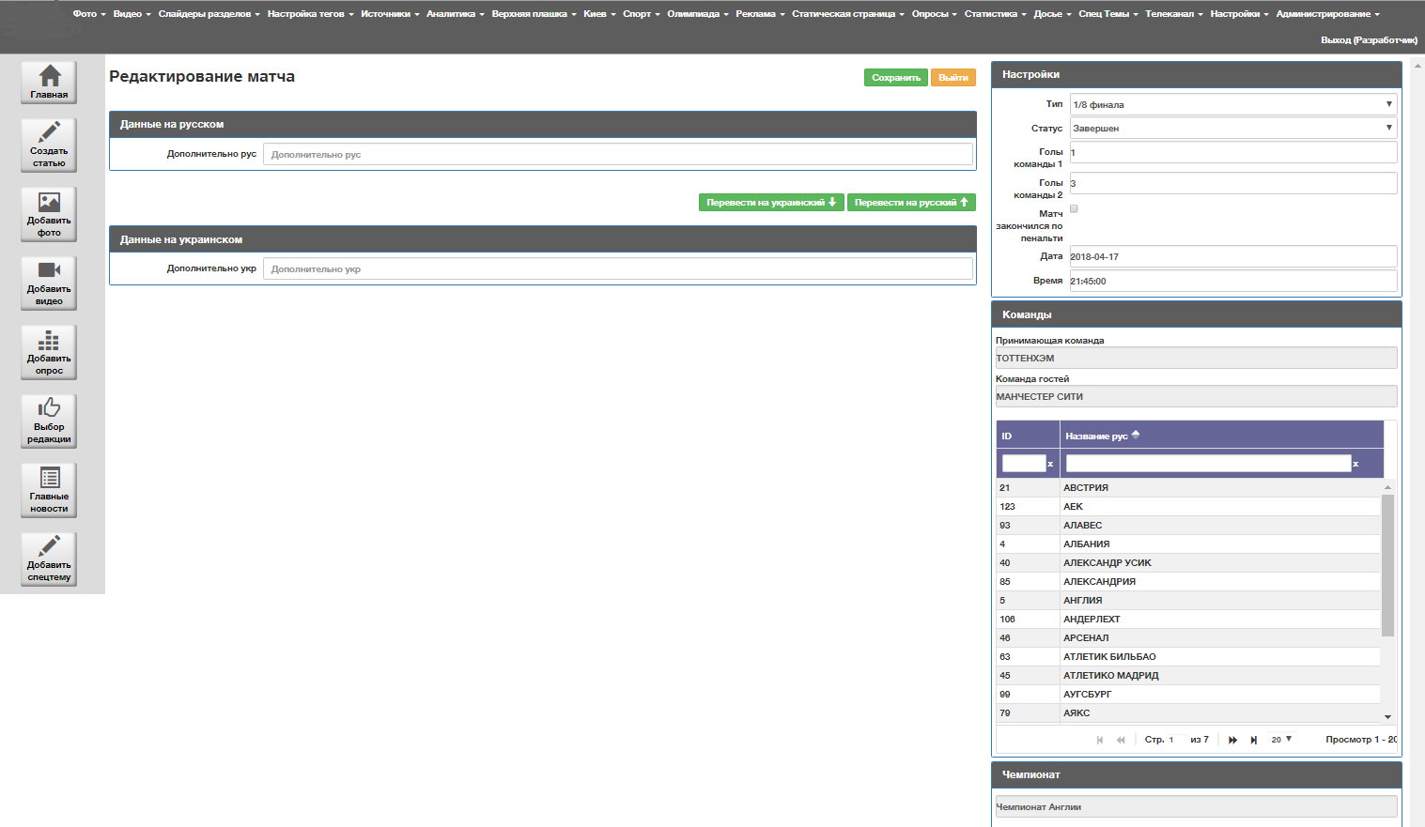
Мал.58
Доступні функції:
- перегляд останніх статей;
- зміни останніх статей;
- сортування статей по:
- ID новини;
- Команді 1;
- Команді 2;
- Чемпиінату,
- Типу,
- Статусу,
- Даті додавання;
Алгоритм ідентичний 1 пункту меню «Головна»
  - Подпункт меню «Додати матч»
Алгоритм додавання матча:
- Длдатково (рос. або укр.) - назва матча, яке буде відображаться на сайті. Обмежень немає.
- Налаштування матча (праве меню):
Налаштування:
- Тип – вибір типу матча (відбірковий, 1/8 фінала, ¼ фінала, полуфінал, фінал)
- Статус - стан регулюється вручну редактором, проте при виборі дати та часу, які випереджають поточний час больше ніж на 3 хвилини стан матеріала автоматично проставляється в положення “заплановано”, а пункт “опубліковано” стає неактивним.
- Голи команды 1
- Голи команды 2
- Дата - встановлюється дата публікації яка не буде відображатися на сайті.
- Час - виставляється час публікації яка не буде відображатися на сайті.
- Команди:
- Приймаюча команда
- Команда гостей
Алгоритм ідентичний додаванню фото в медіа
- Чемпіонат — вибір чемпіоната, до якого відноситься матч
- Стаття з описаом матча — при кліке на матч в блоці на сайті користувач перейде на обрану статтю, якщо статтю не обриати, то користувач перейде на сторінку розділу «Спорт»

Пункт меню “Олімпіада”
  - Подпункт меню «Розклад збірної України»
Загальний вигляд сторінки наведено на малюнку:
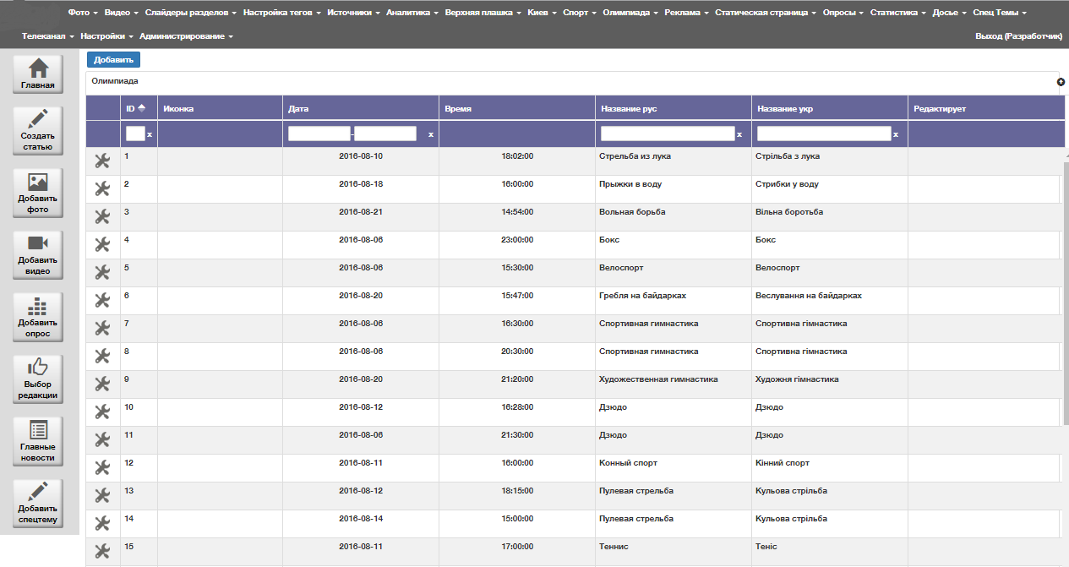
Мал.59
Доступні функції:
- перегляд останніх статй;
- зміни останніх статей;
- сортування статей по:
- ID новини;
- даті
- назві українською
- назві російською;
Алгоритм и функції індентичні розділу «Створити статтю»
  - Подпункт меню «Додати в розкладі»
Алгоритм створення олімпіади:
- Назва (рос. та укр.) - назва чемпіонату, яке буде відображатися на сайті.
Налаштування олімпіады (праве меню):
Налаштування:
- “Дата публікації” - виставляється дата публікації яка буде відображається на сайті. При встановлені дати на майбутнє - стан публікації буде змінено на “Відкладена публікація”.
- «Час» - обирає редактор
- Медіа (алгоритм ідентичний розділу додавання медіа в Статтях)
- Стаття з описом (додавання обов’язкове)
Поісля змін необхідно натиснути на кнопку «Зберегти»
  - Подпункт меню «Медальний залік»
Загальний вигляд сторінки наведено на малюнку:
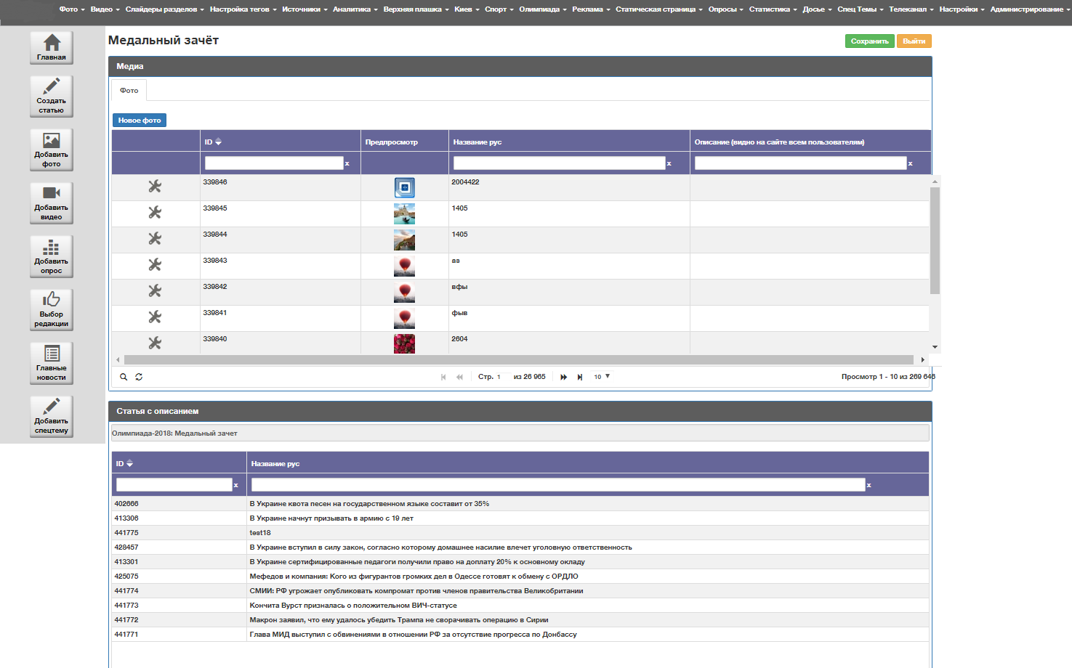
Мал.60
Доступні функції в Медіа:
- перегляд останіх статей;
- зміни останіх статей;
- сортування статей по:
- ID новини;
- назва російською;
- опис.
Доступні функції в Статтях з описом:
- зміна вибору статті
- сортування статей по:
- ID новини;
- назві російською;
Алгоритм та функції індентичні розділу «Створити статтю»
Після змін необхідно натиснути на кнопку «Зберегти»

Пункт меню “Реклама”
  - Подпункт меню «Всі матеріали»

Функціонал аналогичний Пункту меню “Головна” в вертикальном меню.
  - Подпункт меню «Додати матеріал»
Загальний вигляд сторінки наведено на малюнку:
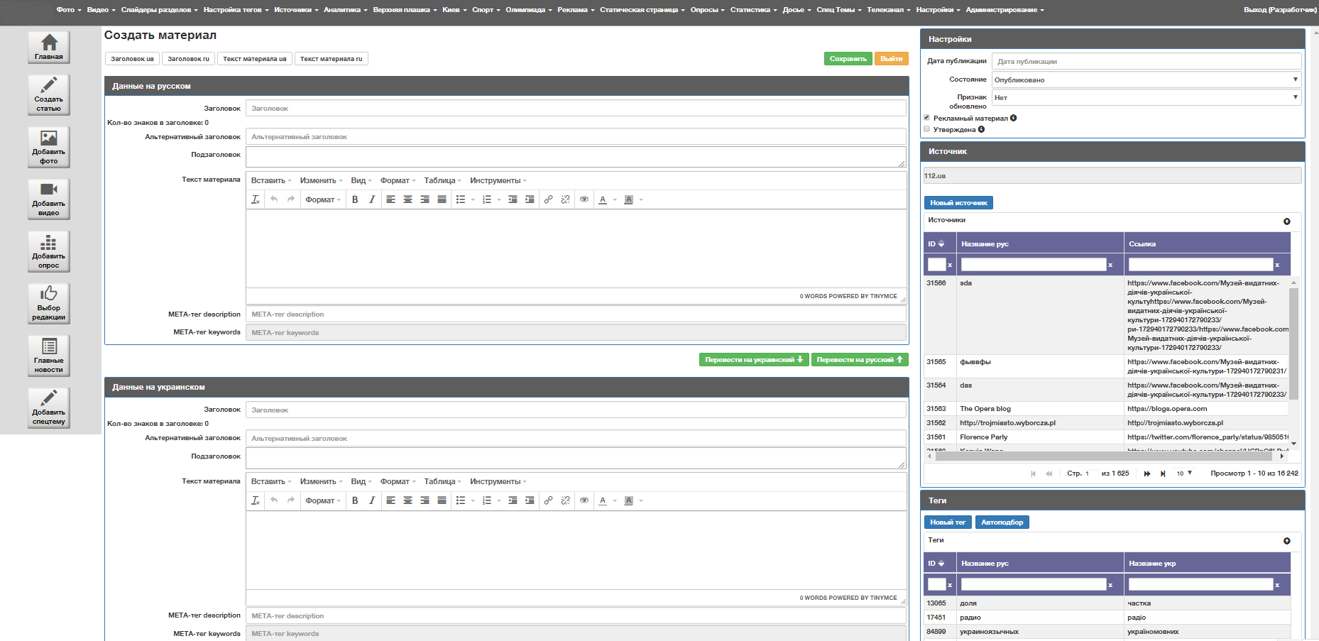
Мал.62
Доступні функції:
- Створення/редагування публікацій на сайті
При редагуванні рекламного матеріала доступна функція предперегляду статті, де можна побачити статтю на сайті:
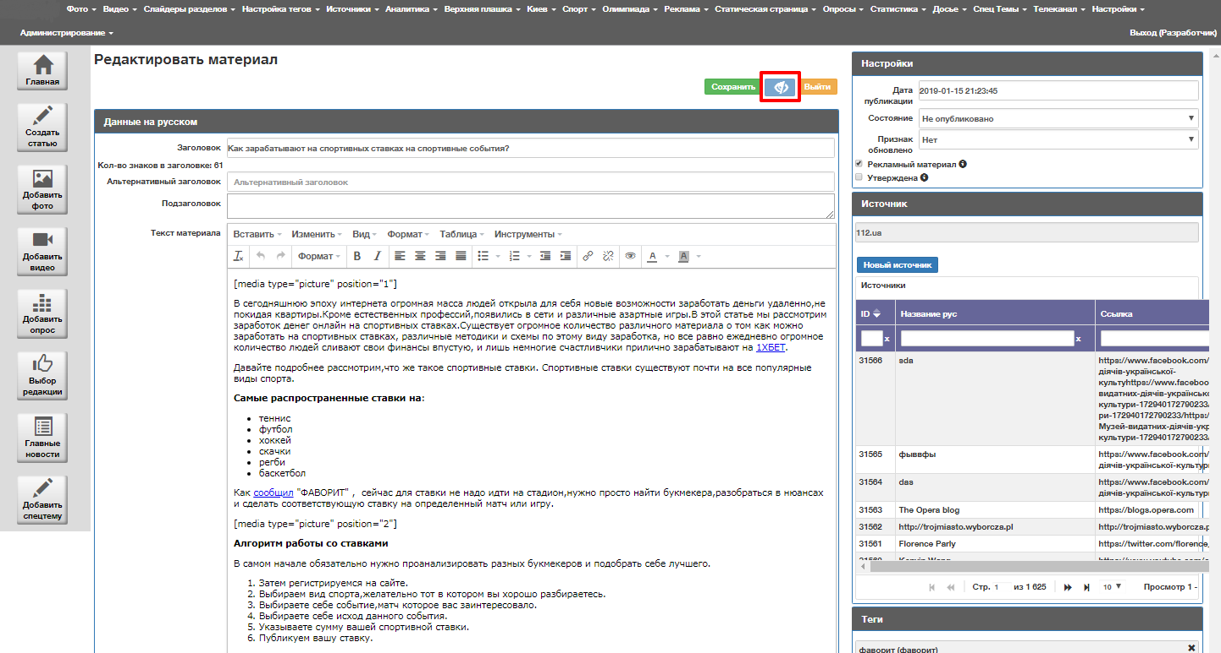
Мал.63
Алгоритм створення статей:
- Заголовок - назва публікації, яке буде відображатися на сайті. Вміст заголовка перевіряється на орфографію. Помилки виділяються, щоб редактор міг їх помітити. Обмеженняе на довжину заголовка 200 символів. При вставці готового тексту заголовка, який перевщує норму в 200 символів будет виведено повідомлення про невалідности введенных данных, с указанием максимально доступной длины текста. Статью нельзя будет сохранить до тех пор, пока редактор не уменьшит заголовок до 200 символов.
- Альтернативный заголовок - необязательный для заполнения, если он указан, то добавляется в title - страницы. Ограничение на длину альтернативного заголовка 200 символов. При вставке готового текста, который превышает норму в 00 символов будет выведено сообщении о невалидности введенных данных, с указанием максимально доступной длины текста. Публикацию нельзя будет сохранить до тех пор, пока редактор не уменьшит альтернативный заголовок до 200 символов.
- Подзаголовок - описание для публикации, которое будет отображаться на сайте. Ограничений нет.
- Текст материала - текст публикации, который будет отображаться на сайте. Ограничений нет.
- Meta-keywords - ключевые слова МЕТА-тегов публикации, будут прописаны в шапке сайта, в теге meta, например: <meta name="keywords" content="Гамбург, саммит, G20">.
- Meta-description - описание публикации МЕТА-тегов публикации, будут прописаны в шапке сайта, в теге meta, например: <meta name="description" content="Более 70 полицейских пострадали во время столкновений перед саммитом G20 в Гамбурге">.
Настройки статьи (правое меню):
- Налаштування:
- “Дата публикации” - выставляется дата публикации которая будет отображаться на сайте. При выставлении даты на будущее - состояние публикации будет изменено на “Отложенная публикация”.
- “Стан” - стан регулюється вручну редактором, проте при виборі дати та часу публікації, які випереджають поточний час больше ніж на 3 хвилини стан матеріала автоматично проставляється в положення “заплановано”, а пункт “опубліковано” стає неактивним.
- Чекбокс «Признак оновлено»
- Чекбокс “затвердждена” - для внутрішнього використання. Мітка видна тільки в адмінистративній панелі. Додавання мітки про перевірку материала корректором. Данна мітка є індикативной и призначена для спрощення модерації новин головним редактором та/або випускаючим редактором.
- Чекбокс «Рекламный матеріал» - при выборі чекбокса матеріал виводиться в плашке PR.
- Джерело
Функціонал та зовнішній вигляд аналогічен додаванню джерела в пункті 2 «Створити статтю»
- Теги
Функціонал та зовнішній вигляд аналогічен додавання тега в пункті меню “Створити статтю” вертикального меню.
- Медіа
Алгоритм ідентичний розділу додавання медіа в Статтях

Пункт меню “Статичні сторінки”
  - Подпункт меню «Всі статичні сторінки»
Загальний вигляд сторінки наведено на малюнку:
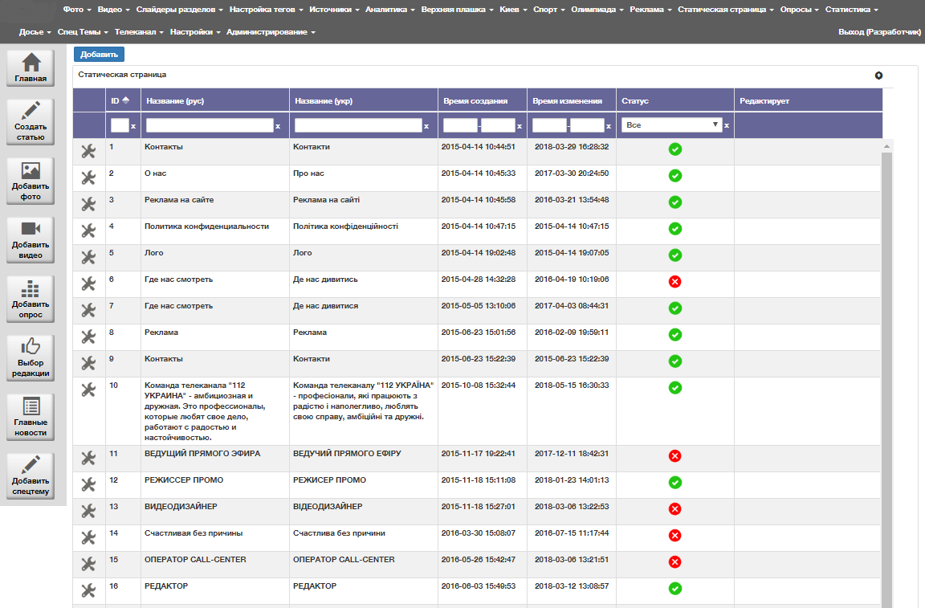
Мал.64
На цій сторінці доступні функції редагування і стат.сторінок, а також надана інформація по стат.сторінкам. Функціонал аналогичний Пункту меню “Головна” в вертикальном меню.
  - Подпункт меню «Створити статичну сторінку»
Функціонал аналогичний Пункту меню “Створити статтю” в вертикальном меню.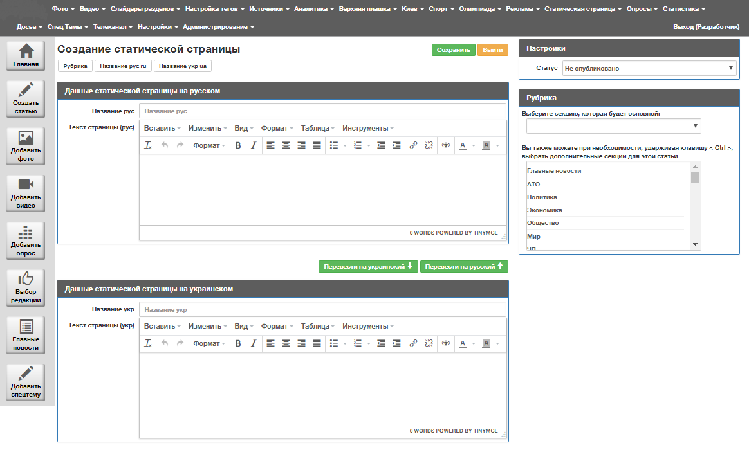
Мал.65
Доступні функції:
- Створення/редагування стат.сторінок на сайті.
Алгоритм создания статей:
- Назва - назва стат.сторінки, яке буде відображатися на сайті.
- Текст сторінки - опис для стат.сторінки, яке буде відображається на сайті. бмежень немає.
Налаштування стат.сторінки (праве меню):
- Налаштування:
- “Статус” - виставляється дата публікації яка не буде відображатися на сайті. При встановлені дати на майбутнє - стан публікації буде змінено на “Відкладена публікація”.
- “Стан” - стан регулюється вручну редактором, проте при виборі дати та часу публікації, які випереджають поточний час больше ніж на 3 хвилини стан матеріала автоматично проставляється в положення “заплановано”, а пункт “опубліковано” стає неактивним.
- Рубрика - функціонал та зовнішній вигляд аналогічен блоку “Рубрика” в описі пункта меню “Створити статтю”.

  - Подпункт меню «Вся карта покриття»
Загальний вигляд сторінки наведено на малюнку:
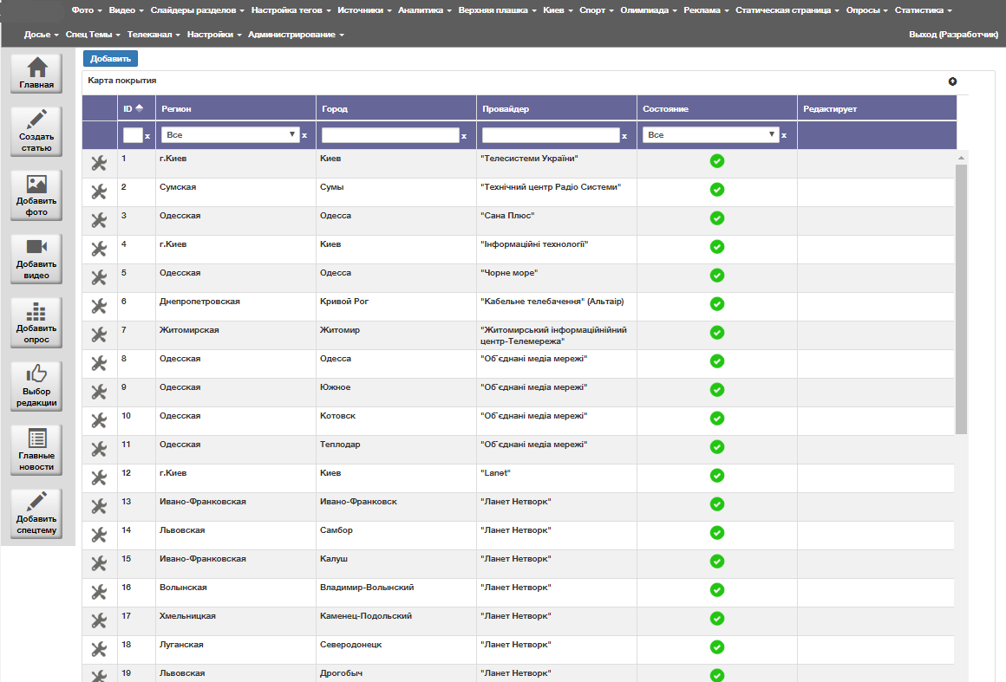
Мал.66
Функціонал аналогичний Пункту меню “Головна” в вертикальном меню.
  - Подпункт меню «Створення карти покриття»
- Загальний вигляд сторінки наведено на малюнку:
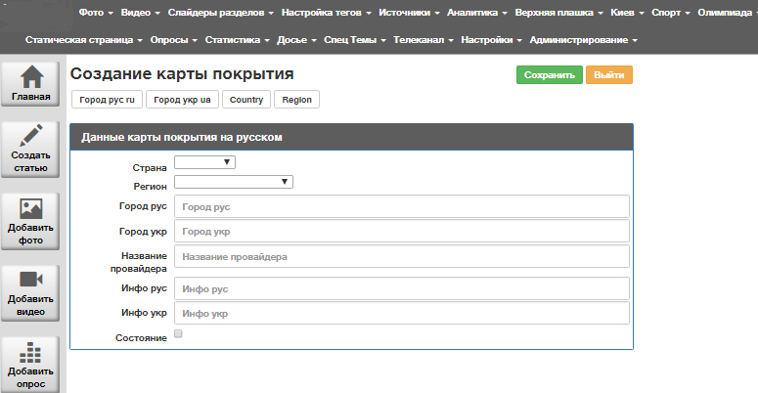
Мал.67
Доступні функції:
- Створення/редагування карти покриття

Алгоритм створення карти покриття:
- Страна – випадаючий перелік, заповнення обо’вязкове.
- Регион – випадаючий перелік з регіонами, заповнення обо’вязкове.
- Город рус./укр. – назва міста, яке буде відображатися на сайті. Заповнення обо’вязкове.
- Название провайдера – назва провайдера, заповнення не обо’вязкове.
- Инфо рус./укр. – інформація, заповнення не обо’вязкове.
- Чекбокс «Стан» - данна опція дозволяє редакторам управляти появою матеріала на сайте.

Пункт меню “Опитування”
  - Подпункт меню «Всі опитування»
На цій сторінці доступні функції редагування опитувань, а також надана інформація по ним. Функціонал аналогичний Пункту меню “Головна” в вертикальном меню.
Загальний вигляд сторінки наведено на малюнку:
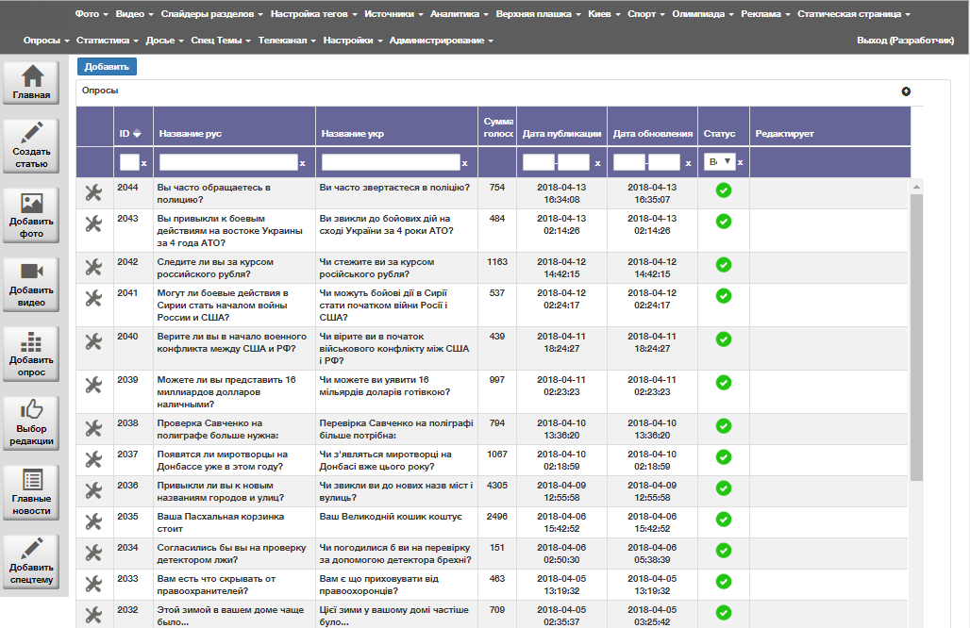
Мал.68
  - Подпункт меню «Створення опитування»
Функціонал та зовнішній вигляд описано в 5 Пункте меню “Додати опитування” вертикального меню.
  - Подпункт меню «Всі результати»
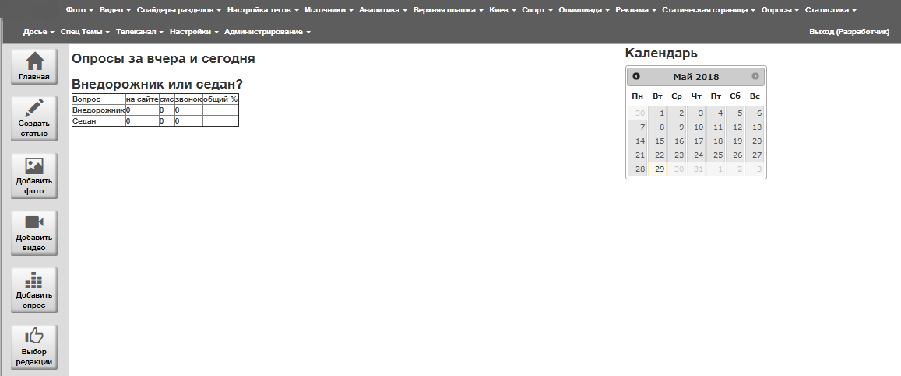
Мал.69
Доступні функції:
- Перегляд результатів опитування
- Вибір результатів по календарю

Пункт меню “Статистика”
  - Подпункт меню «Публікації»
Загальний вигляд сторінки наведено на малюнку:
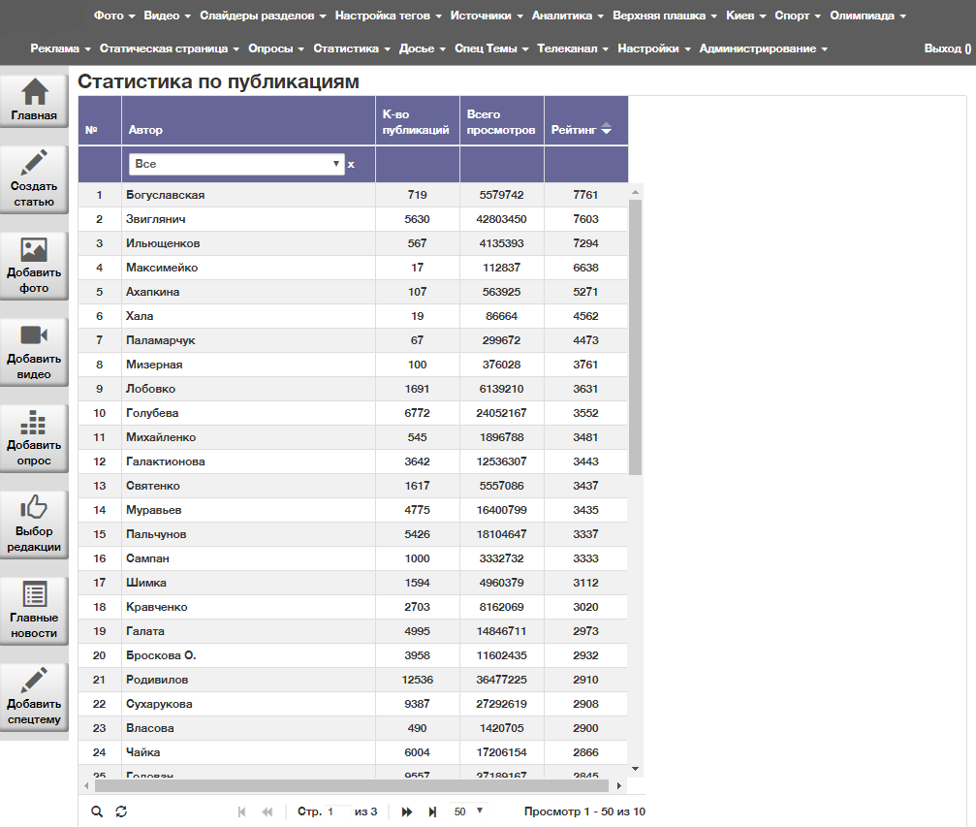
Мал.70
Доступні функції:
- Перегляд статистики по публікаціям

  - Подпункт меню «Відео»
Доступні функції:
- Перегляд статистики по відео

Пункт меню “Досье”
15.1. Подпункт меню «Всі досье»
Функціонал аналогичний Пункту меню “Головна” в вертикальном меню.
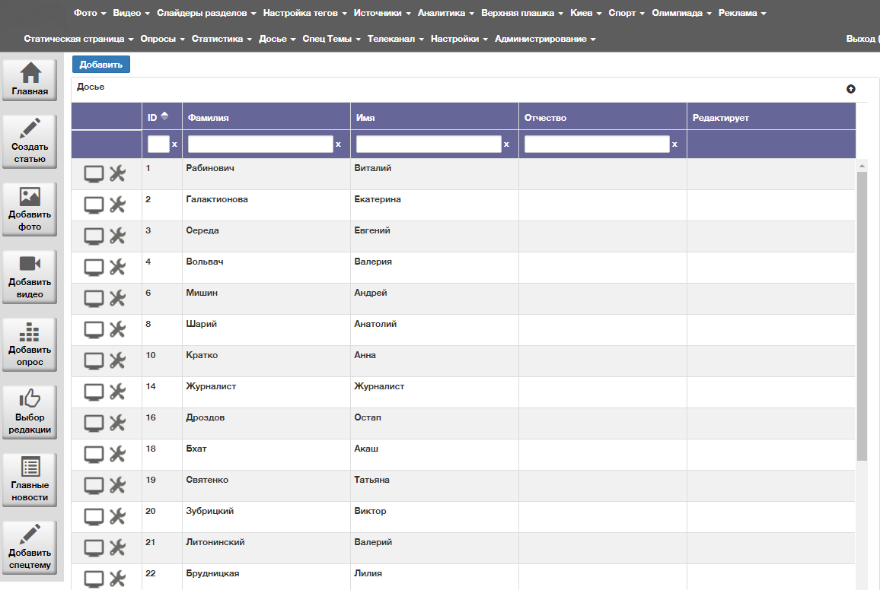
Мал.71
15.2. Подпункт меню «Створити досье»
Загальний вигляд сторінки наведено на малюнку:
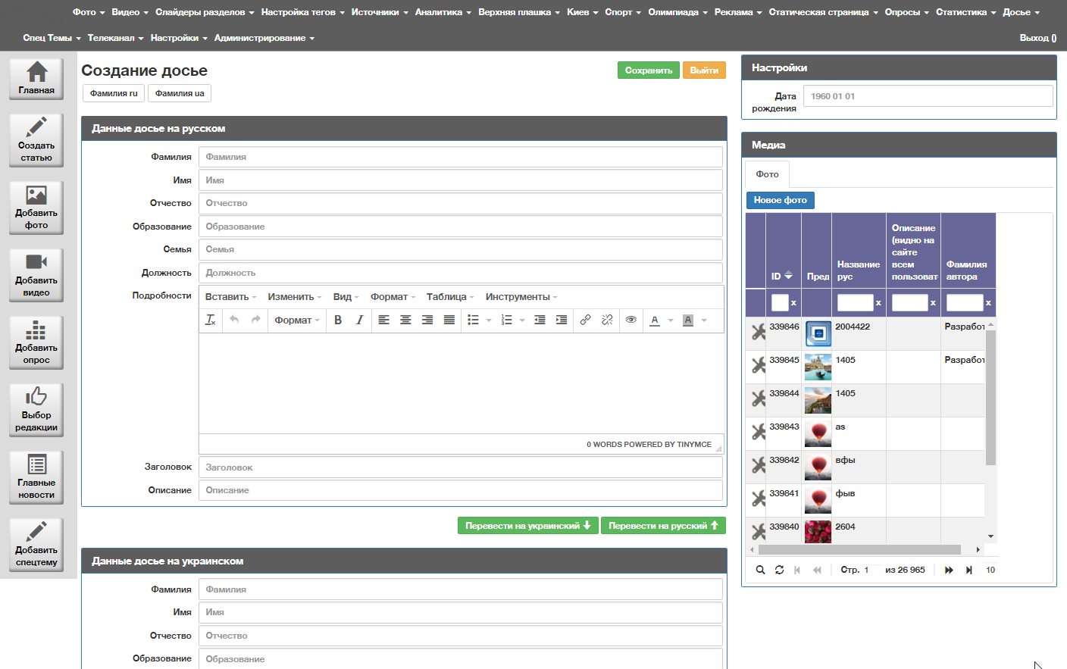
Мал.72

Функціонал аналогичний Пункту меню “Ствтрити статтю” в вертикальном меню.

Пункт меню “Спецтеми”
  - Подпункт меню «Всі спецтеми»
Загальний вигляд сторінки наведено на малюнку:
Мал.73
Функціонал аналогичний Пункту меню “Головна” в вертикальном меню.
  - Подпункт меню «Створення спецтеми»
Функціонал та зовнішній вигляд описано у 8 Пункті меню “Додати спецтему” вертикального меню.

  - Подпункт меню «Змінити порядок»
Загальний вигляд сторінки наведено на малюнку:
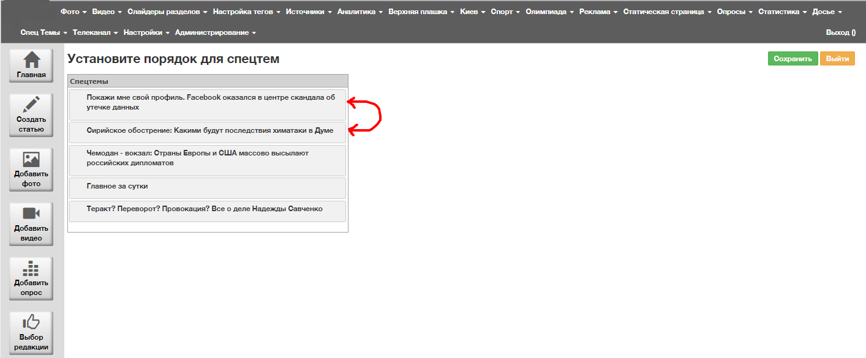
Мал. 74
Доступні функції:
- Редагування порядка спецтем

Алгоритм зміни порядка:
Натиснути правою клавішею миші на потрібну спецтему і утримуя перемістити її в потрібному порядку.
Після змін необхідно клікнути на кнопку «Зберегти»

Пункт меню “Телеканал”
  - Подпункт меню «Всі програми»
Загальний вигляд сторінки наведено на малюнку:
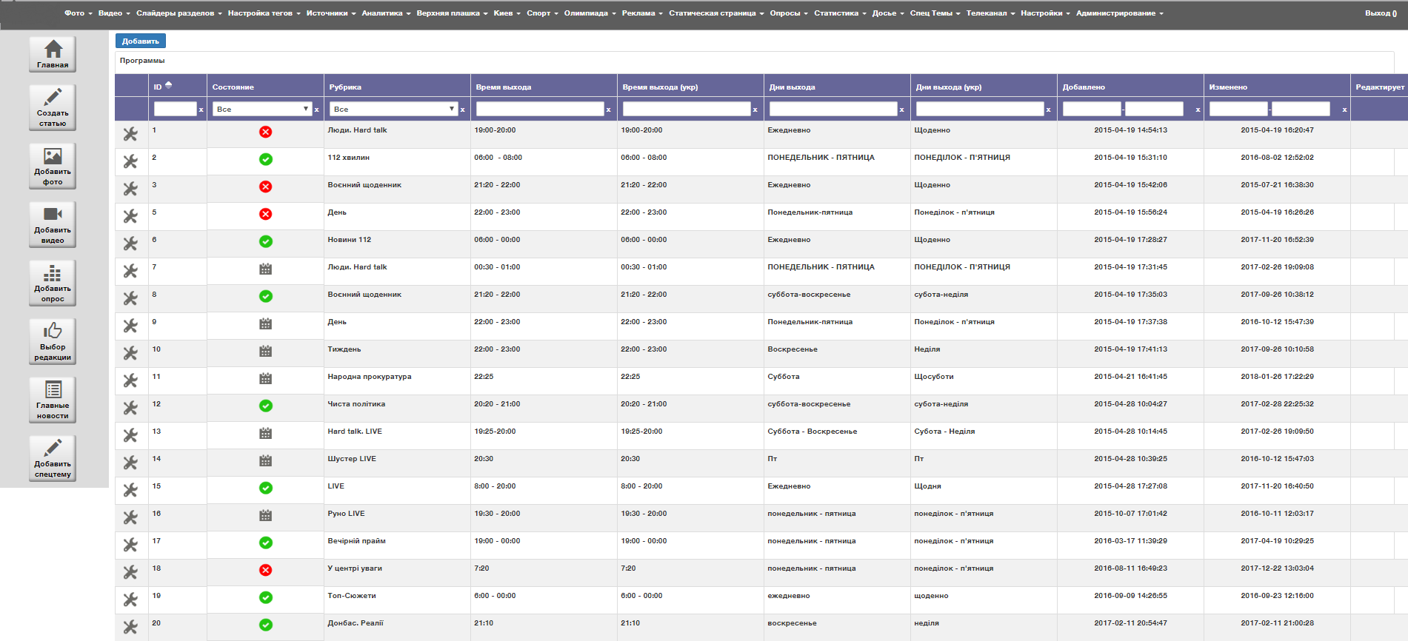
Мал.75
Функціонал аналогичний Пункту меню “Головна” в вертикальном меню.
  - Подпункт меню «Створення програми»
Загальний вигляд сторінки наведено на малюнку:

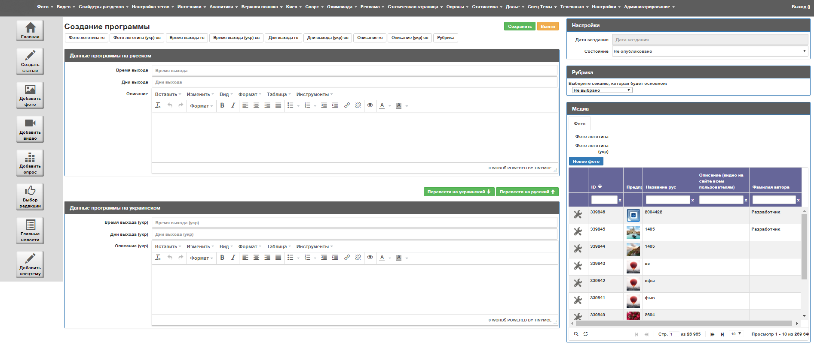
Мал.76
В налаштуваннях дата створення проставляється автоматично.
Функціонал аналогичний Пункту меню “Створити статтю” в вертикальном меню.
  - Подпункт меню «Всі обличчя каналу»
Загальний вигляд сторінки наведено на малюнку:
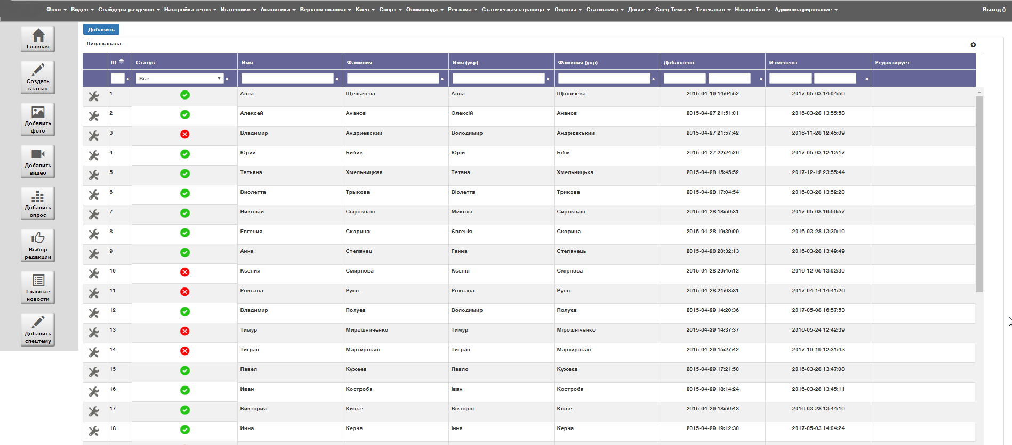
Мал.77
На цій сторінці доступні функції редагування облич телеканалу, а також надана інформація по ним. Функціонал аналогичний Пункту меню “Головна” в вертикальном меню.
  - Подпункт меню «Створення ведучого»
Загальний вигляд сторінки наведено на малюнку:
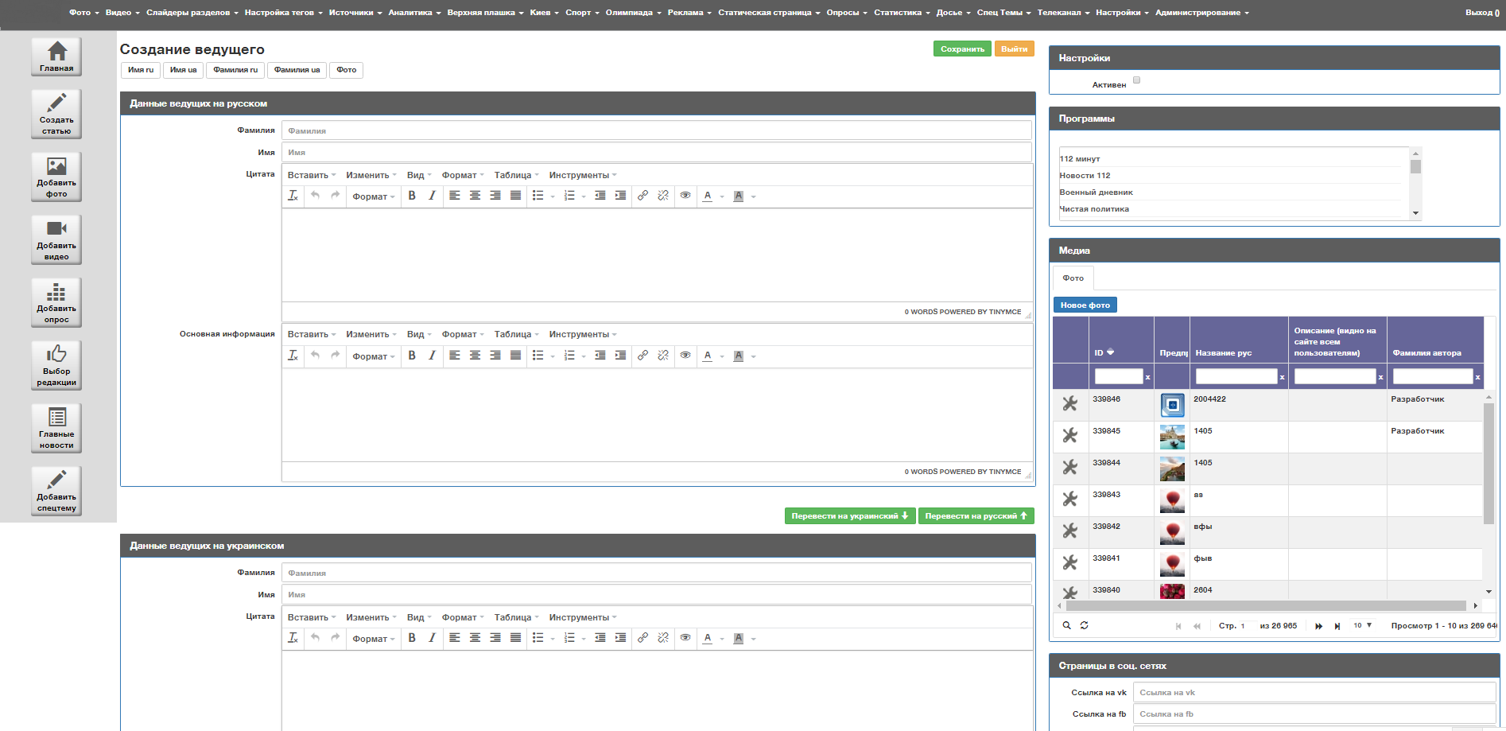
Мал.78
Функціонал аналогичний Пункту меню “Створити статтю” в вертикальном меню.
  - Подпункт меню «Всі анонси»
Загальний вигляд сторінки наведено на малюнку:
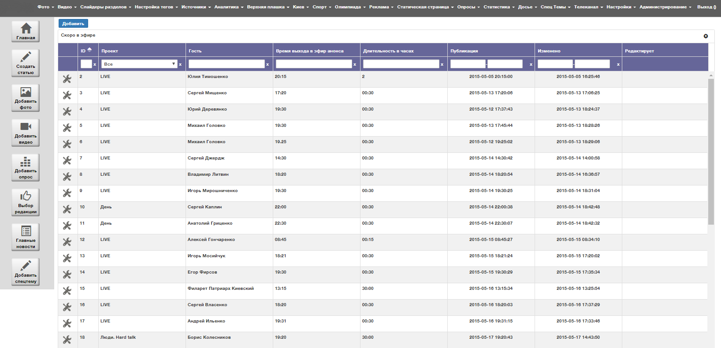
Мал.79
На цій сторінці доступні функції редагування анонсов, а також надана інформація по ним. Функціонал аналогичний Пункту меню “Головна” в вертикальном меню.
  - Подпункт меню «Створення анонса»
Загальний вигляд сторінки наведено на малюнку:

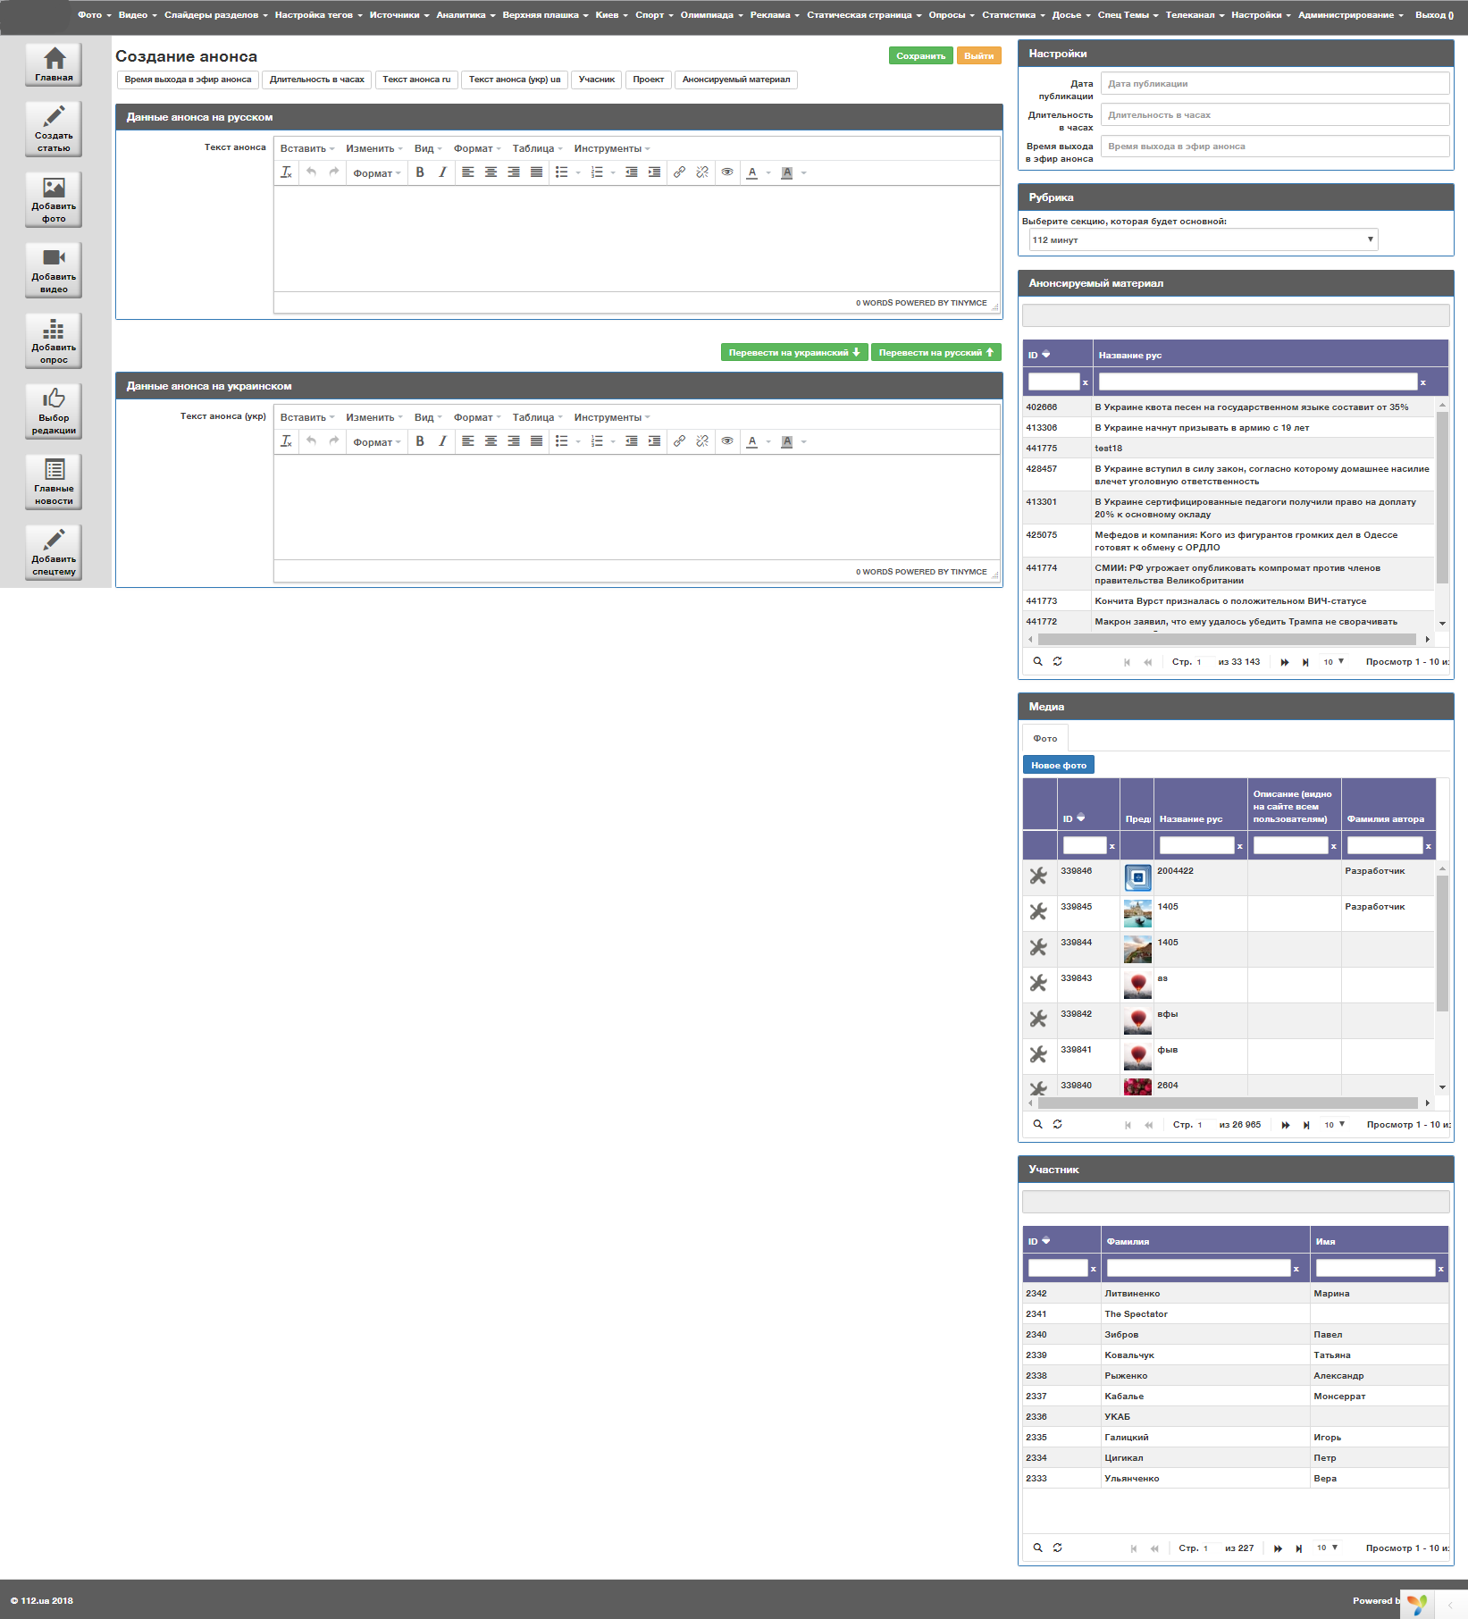
Мал.80
Функціонал аналогичний Пункту меню “Створити статтю” в вертикальном меню.
  - Подпункт меню «NTVG - Спеціаліазації»
Загальний вигляд сторінки наведено на малюнку:
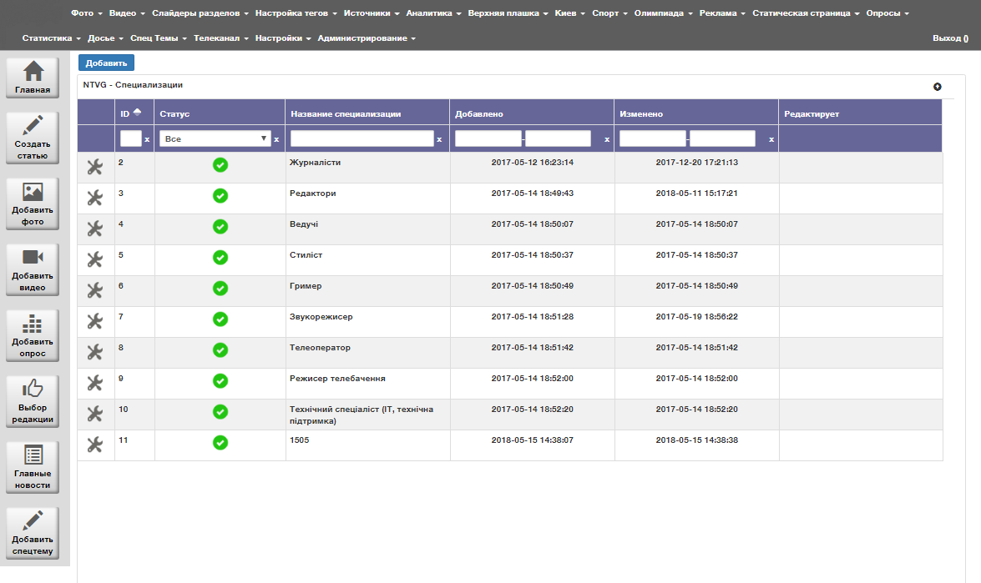
Мал.81
Функціонал аналогичний Пункту меню “Головна” в вертикальном меню.
  - Подпункт меню «NTVG - Додати спеціалізацію»
Загальний вигляд сторінки наведено на малюнку:
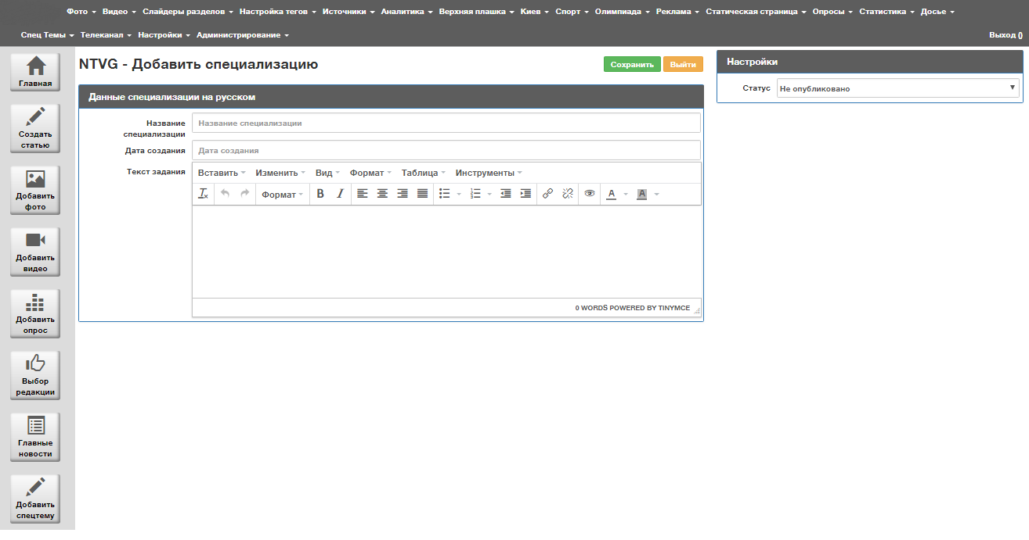
Мал.82
Функціонал аналогичний Пункту меню “Створити статтю” в вертикальном меню.

  - Подпункт меню «NTVG - Результати»
Загальний вигляд сторінки наведено на малюнку:

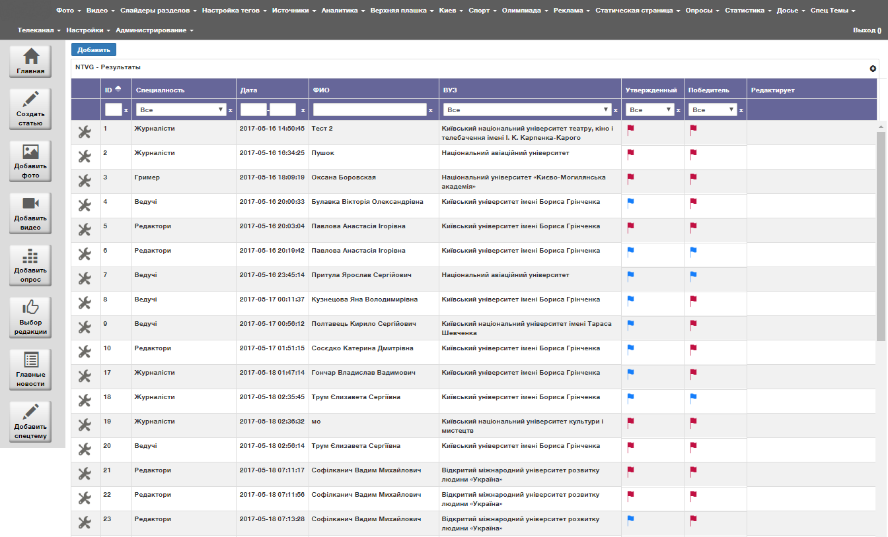

Функціонал аналогичний Пункту меню “Головна” в вертикальном меню.

Пункт меню “Налаштування”
  - Подпункт меню «Загальні»
Загальний вигляд сторінки наведено на малюнку:

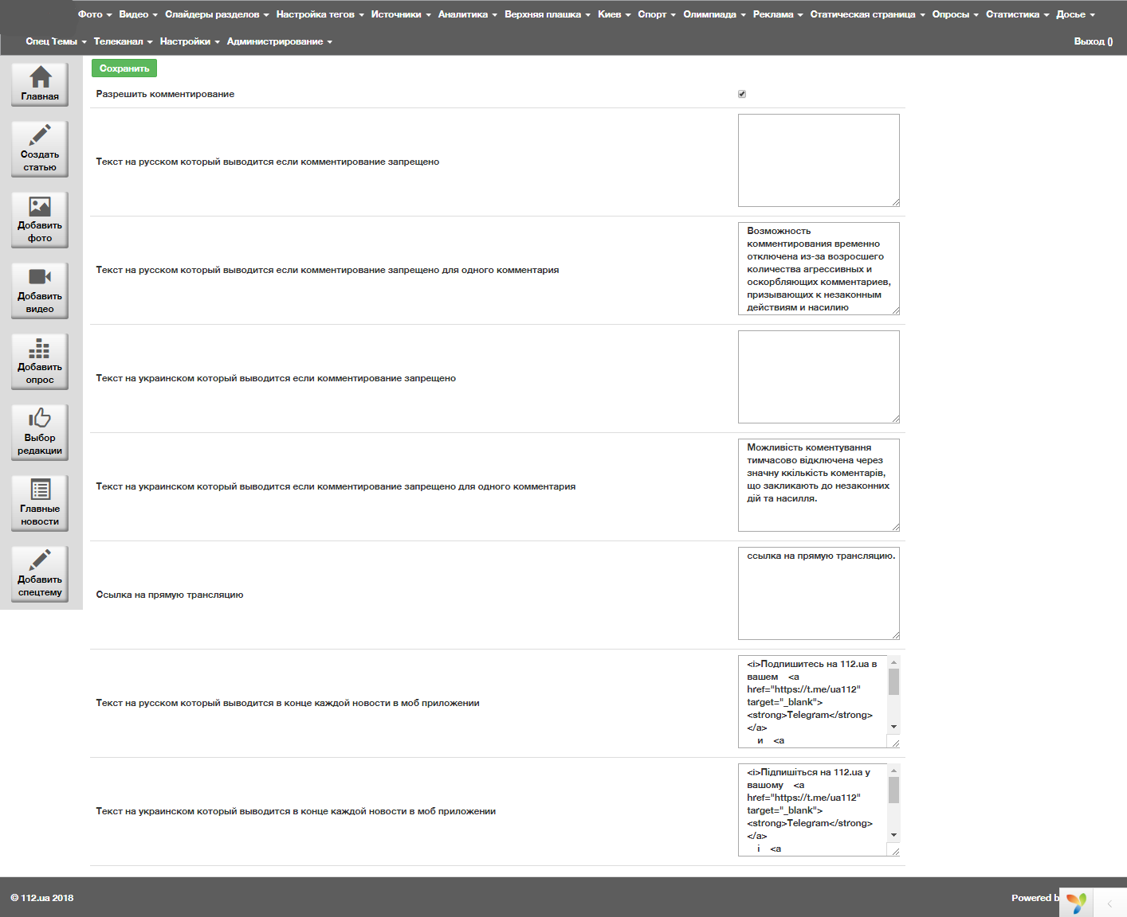
Мал..84
Функціонал аналогичний Пункту меню “Створити статтю” в вертикальном меню.
Посля внесеня змін необхдно натиснути на кнопку «Зберегти».
  - Подпункт меню «Брендування»
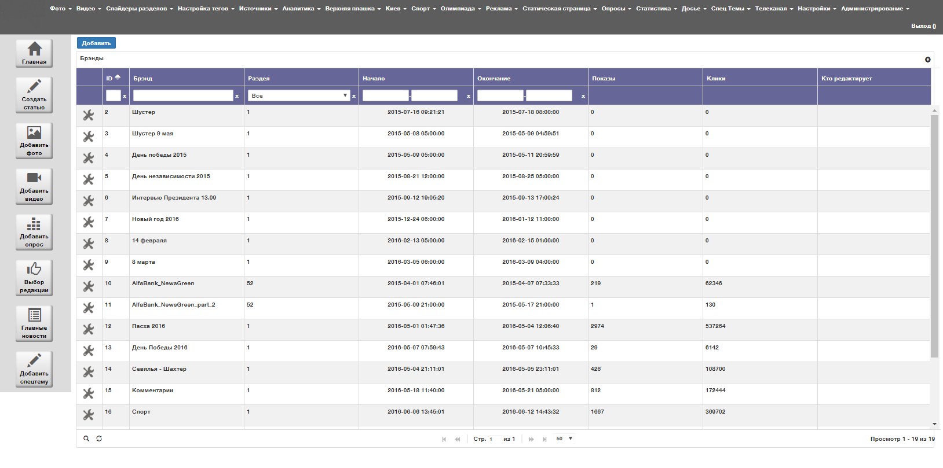
Загальний вигляд сторінки наведено на малюнку:
Мал.
Функціонал аналогичний Пункту меню “Головна” в вертикальном меню.
  - Подпункт меню «Додати бренд»
Загальний вигляд наведено на малюнку:
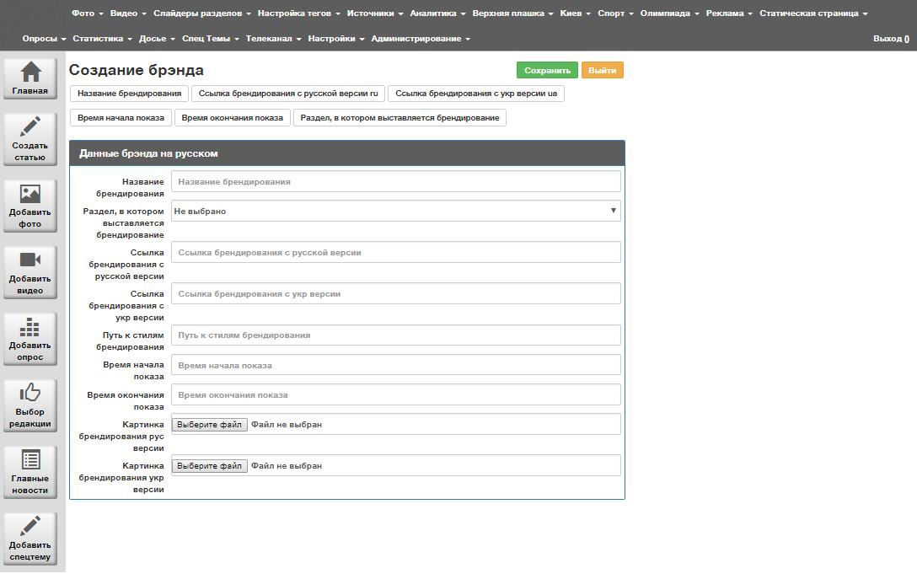
Мал.86
Доступні функції:
- Створення/редагування бренда на сайті.

Алгоритм додавання відео:
- Назва - назва бренда, яке буде видно в адміністративній частині для індикації редактором. Обмежень немає.
- Розділ, в якому встановлюється брендування – выпадающчий перелік з розділами
- Посилання з брендуванням (рос./укр.) - Кінцеве посилання, куди веде клік на брендінг. Обмежень немає.
- Картинка брендування (рос./укр. версії)

Пункт меню “Адміністрування”
  - Подпункт меню «Вся історія»
Загальний вигляд сторінки наведено на малюнку:

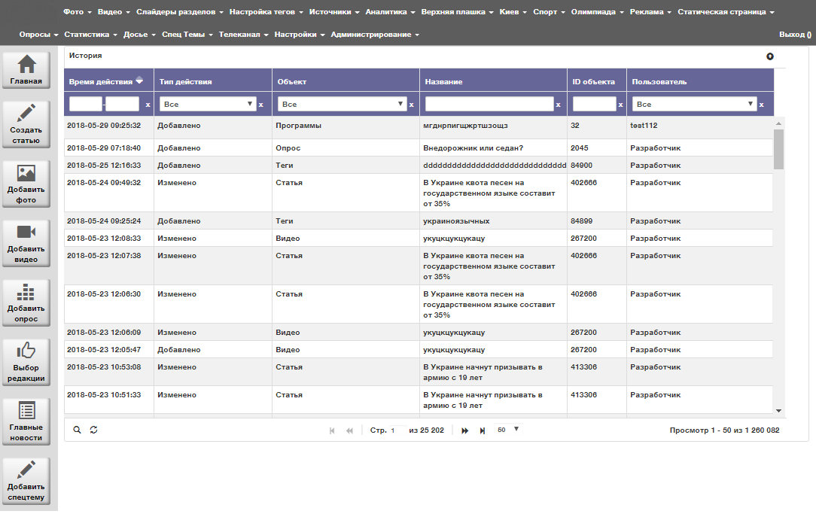
Функціонал аналогичний Пункту меню “Головна” в вертикальном меню.

  - Подпункт меню «Всі користувачі»
Загальний вигляд сторінки наведено на малюнку:
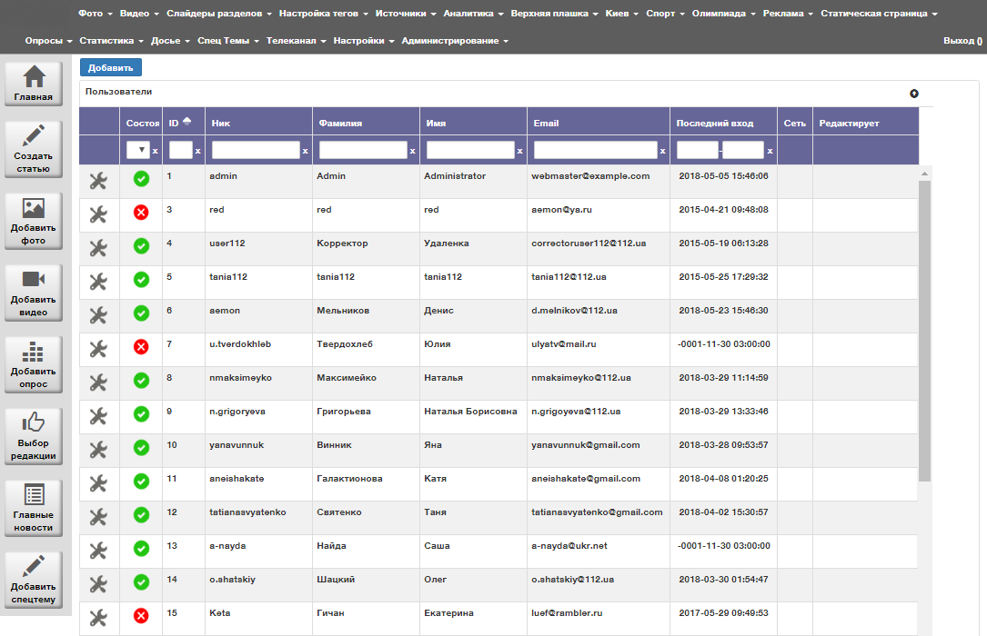
Функціонал аналогичний Пункту меню “Головна” в вертикальном меню.

  - Подпункт меню «Створення користувача»
Загальний вигляд сторінки наведено на малюнку:
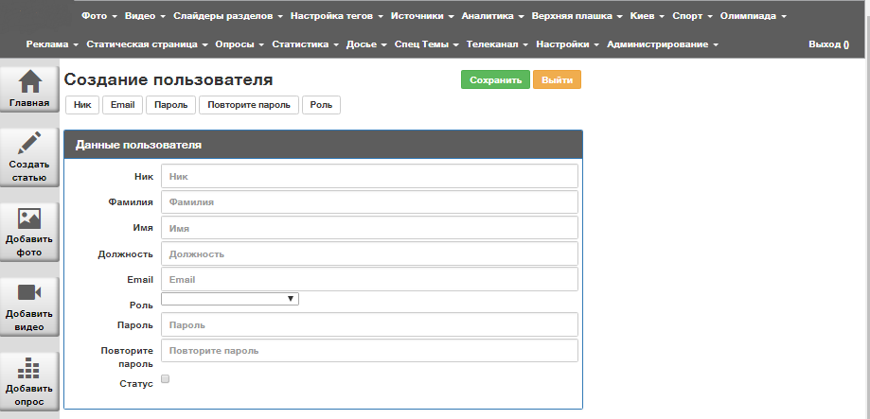
Доступні функції:
- Створення/редагування користувача на сайті

Алгоритм додавання користувача:
- Ник – никнейм, який не буде віображатися на сайті.
- Роль – випадаючий перелік, наведено на малюнку нижче:
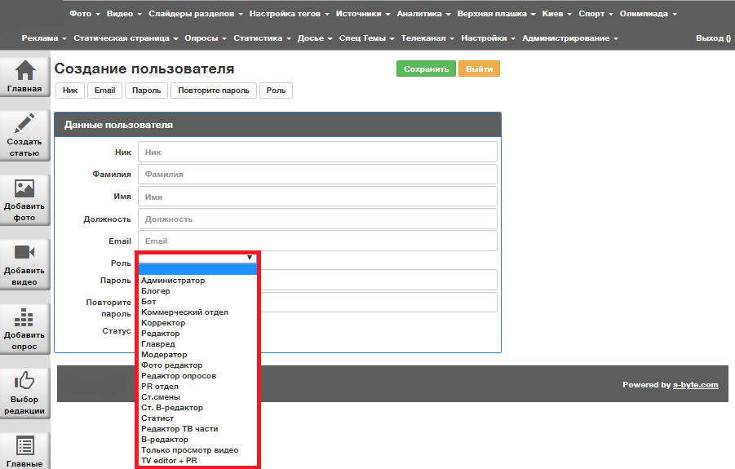

  - Подпункт меню «Весь чорный список»
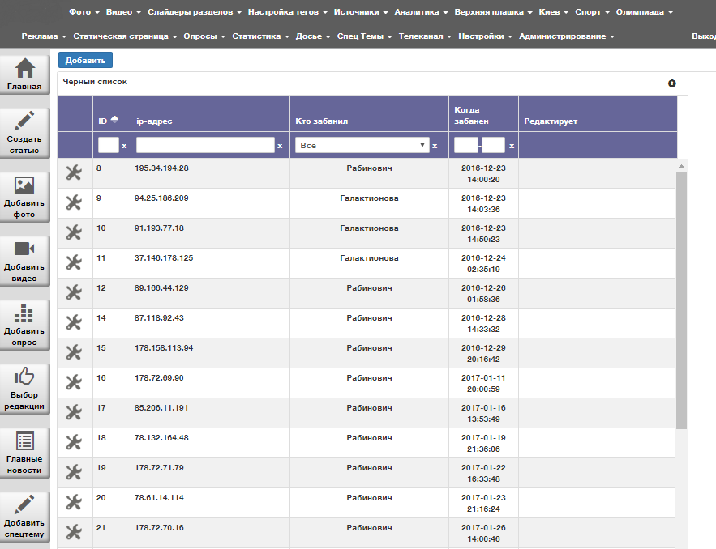
Функціонал аналогичний Пункту меню “Головна” в вертикальном меню.
  - Подпункт меню «Додавання в чорний список»
:
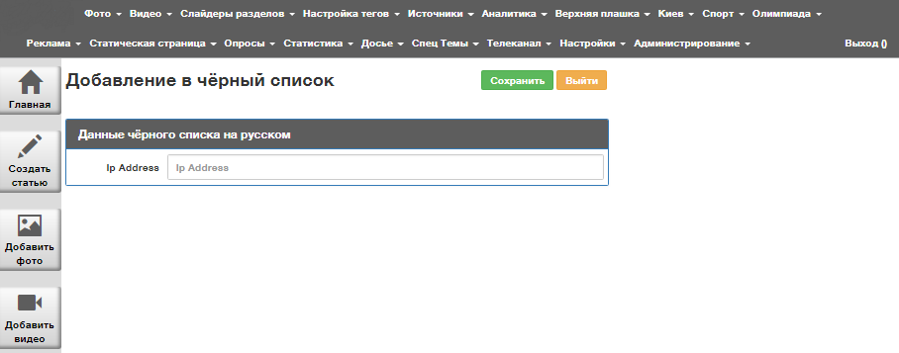
Для додавання користувачя в «чорний список» необхідно ввести IP адресу та кликнути на кнопку «Зберегти».

